UNIVERSIDAD CONTINENTAL
FACULTAD DE INGENIERÍA
ESCUELA ACADÉMICO PROFESIONAL DE INGENIERÍA DE SISTEMAS E INFORMÁTICA

PROYECTO
TUTOR VIRTUAL DE LECTURA CRÍTICA
PRESENTADO POR:
APELLIDOS Y NOMBRES | CÓDIGO
Calderon Espejo Eduardo Martin | 75345913
Campos Aquino Alexandra Karim | 75256374
Huaman Capcha Estefani Abigail | 73127224
Salinas Gamión Marlon Andres | 60829809
Yaranga Ruiz Kenyi Mauri | 70883782
Espejo Mayhua Johannes Lenin | 60501970
Josep Steven Huali Cuyotupa
Rodriguez Santiago Luis Gerardo | 75982103

ASESOR:

Gamarra Moreno Daniel

HUANCAYO – PERÚ
2023

LISTA DE CONTENIDO
PORTADA 1
LISTA DE CONTENIDO 2
LISTA DE TABLAS 7
LISTA DE FIGURAS 8
CAPÍTULO 1 9
PLANTEAMIENTO DEL ESTUDIO 9
1.1. Aspectos Generales de la Empresa 9
1.1.1. Organigrama 9
1.1.2. Misión y visión 9
1.2. Diagnóstico del Problema 9
1.3. Procesos de la Empresa 9
1.4. Oportunidad Encontrada 9
1.5. Detalles del Proyecto 9
CAPÍTULO 2 10
ESTUDIO DE FACTIBILIDAD 10
2.1. Alternativas de Solución 10
2.2. Factibilidad Técnica 10
2.2.1. Hardware: Servidor 10
2.3. Factibilidad Económica 12
2.3.1. Gastos generales 12
2.4. Factibilidad Operacional 13
2.4.1. Actividad del Sistema Tutor Virtual 13
2.4.1.1 Fase de Análisis 13
2.4.1.2 Fase de Diseño y Desarrollo 13
2.4.1.3 Fase de Transición 14
2.4.1.4 Fase de Implementación 15
CAPÍTULO 3 16
ANÁLISIS DE REQUERIMIENTOS 16
3.1. Metas del Sistema de Información 16
3.2. Requisitos del Sistema 16
3.2.1. Requerimientos funcionales 16
3.2.2. Requerimientos no funcionales 16
3.3. Identificación de Actores del Sistema 16
3.3.1. … 16
CAPÍTULO 4 17
PLANIFICACIÓN DEL PROYECTO 17
4.1. Definición de Roles de Trabajo 17
4.1.1. Product owner 17
4.1.2. Scrum master 17
4.1.3. Team member 17
4.1.4. Tester 17
4.2. Product Backlog 17
4.3. Sprint Backlog 17
4.3.1. Sprint 1 17
4.3.2. Sprint 2 17
4.3.3. Sprint 3 17
4.3.4. Sprint 4 17
4.3.5. Sprint 5 18
4.4. Planificación de Sprints 18
4.4.1. Historias de usuario 18
4.4.2. Priorización de historias de usuario 18
4.5. Cronograma de Actividades 18
4.6. Gestión de Riesgos 18
CAPÍTULO 5 19
DISEÑO DEL SISTEMA DE INFORMACIÓN 19
5.1. Diseño de Diagramas UML 19
5.1.1. Diagramas de casos de uso 19
5.1.2. Diagramas de secuencia 19
5.1.3. Diagramas de colaboración 19
5.1.4. Diagramas de clases 19
5.2. Diseño de Base de Datos 19
5.2.1. Diseño conceptual (E/R) 19
5.2.2. Diseño lógico 19
5.2.3. Diseño físico 19
5.2.4. Modelado de base de datos 19
5.3. Diseño de Interfaces Básicas 19
5.3.1. Acceso login 20
5.3.2. Interfaz … 20
CAPÍTULO 6 21
CODIFICACIÓN DEL SOFTWARE 21
6.1. Desarrollo del Sprint 1 21
6.1.1. Sprint planning 21
6.1.2. Sprint backlog 21
6.1.3. Historias de usuarios 21
6.1.4. Taskboard 21
6.1.5. Daily scrum 21
6.1.6. Sprint review 21
6.1.7. Criterios de aceptación 21
6.1.8. Resultados del sprint 21
6.1.8.1. Evidencias. 21
6.1.8.2. Prueba de desarrollo. 21
6.1.8.3. …. 22
6.1.9. Sprint retrospective 22
6.2. Desarrollo del Sprint 2 22
6.2.1. Sprint planning 22
6.2.2. Sprint backlog 22
6.2.3. Historias de usuarios 22
6.2.4. Taskboard 22
6.2.5. Daily scrum 22
6.2.6. Sprint review 22
6.2.7. Criterios de aceptación 22
6.2.8. Resultados del sprint 22
6.2.8.1. Evidencias. 22
6.2.8.2. Prueba de desarrollo. 23
6.2.8.3. …. 23
6.2.9. Sprint retrospective 23
6.3. Desarrollo del Sprint 3 23
6.3.1. Sprint planning 23
6.3.2. Sprint backlog 23
6.3.3. Historias de usuarios 23
6.3.4. Taskboard 23
6.3.5. Daily scrum 23
6.3.6. Sprint review 23
6.3.7. Criterios de aceptación 23
6.3.8. Resultados del sprint 23
6.3.8.1. Evidencias. 24
6.3.8.2. Prueba de desarrollo. 24
6.3.8.3. …. 24
6.3.9. Sprint retrospective 24
6.4. Desarrollo del Sprint 4 24
6.4.1. Sprint planning 24
6.4.2. Sprint backlog 24
6.4.3. Historias de usuarios 24
6.4.4. Taskboard 24
6.4.5. Daily scrum 24
6.4.6. Sprint review 24
6.4.7. Criterios de aceptación 24
6.4.8. Resultados del sprint 25
6.4.8.1. Evidencias. 25
6.4.8.2. Prueba de desarrollo. 25
6.4.8.3. …. 25
6.4.9. Sprint retrospective 25
CAPÍTULO 7 26
PRUEBAS DE SOFTWARE 26
7.1. Plan de Pruebas 26
CONCLUSIONES 27
RECOMENDACIONES 28
ANEXOS 29
Anexo 01. Manual Técnico 30
Anexo 02. Manual de Usuario 31

LISTA DE TABLAS
Tabla 1 Modelo de CPU - Servidor 12
Tabla 2 4.2 Product Backlog 27
Tabla 3 sprit 1 29
Tabla 4 sprint 2 30
Tabla 5 sprint 3 30
Tabla 6 Planificación de Sprints 31
Tabla 7 Sprint backlog 43
Tabla 8 Sprint backlog 47
Tabla 9 2 Sprint backlog-2 51

LISTA DE FIGURAS
Ilustración 1 Gastos del proyecto 13
Ilustración 2 EPC01 - Plataforma Web y Experiencia de Usuario 33
Ilustración 3 EPC02 - Inteligencia Artificial para Lectura Crítica 33
Ilustración 4 EPC03 - Automatización y Reportes con n8n 34
Ilustración 5 Registro e inicio de sesión 34
Ilustración 6 Análisis de lectura con IA 35
Ilustración 7 Automatización con n8n 35
Ilustración 8 Proceso de Login 36
Ilustración 9 Análisis de Lectura con IA 36
Ilustración 10 Automatización con n8n 37
Ilustración 11 Diagramas de clases 37
Ilustración 12 Diseño conceptual (E/R) 38
Ilustración 13 Diseño lógico 39
Ilustración 14 Diseño fisico 40
Ilustración 15 . Componentes del sprint 1 en Jira 46
Ilustración 16 Componentes del sprint 2 en Jira 50
Ilustración 17 Componentes del sprint 3 en Jira 57

CAPÍTULO 1

PLANTEAMIENTO DEL ESTUDIO

Aspectos Generales de la Empresa
El proyecto Tutor Virtual de Lectura Crítica se desarrolla en el marco de la Escuela Académico Profesional de Ingeniería de Sistemas de la Universidad Continental, con el propósito de aplicar metodologías ágiles y tecnologías innovadoras en el ámbito educativo.
Este proyecto busca dar respuesta a la necesidad de mejorar la comprensión lectora y el pensamiento crítico en estudiantes universitarios, mediante una plataforma digital que combine la Inteligencia Artificial (IA), el análisis de textos y la automatización de procesos educativos.
El equipo está conformado por estudiantes del área de sistemas que desempeñan roles específicos dentro de un entorno Scrum, lo que permite un desarrollo colaborativo, iterativo y centrado en el valor para el usuario final.

Organigrama

Misión y visión
Misión:
Desarrollar una plataforma educativa digital que promueva el pensamiento crítico y la comprensión lectora mediante el uso de tecnologías emergentes, brindando a estudiantes y docentes una herramienta eficiente, accesible y adaptativa que mejore sus habilidades de análisis textual y razonamiento lógico.
Visión:
Para estudiantes y docentes quienes buscan potenciar su capacidad de análisis crítico y mejorar la comprensión lectora mediante una metodología innovadora, el Tutor Virtual de Lectura Crítica es una plataforma educativa avanzada que utiliza Inteligencia Artificial (IA) para generar preguntas de análisis profundo, identificar sesgos y falacias en los textos, y evaluar automáticamente la comprensión de los estudiantes.
A diferencia de los sistemas tradicionales de enseñanza que solo entregan contenido estático, nuestro producto ofrecerá una automatización completa con N8N, que gestionará la asignación de actividades, enviará recordatorios personalizados y proporcionará reportes detallados del progreso de los estudiantes, ayudando a desarrollar hábitos de lectura crítica de manera eficiente y accesible.

Diagnóstico del Problema
En la actualidad, se evidencia una deficiencia en la comprensión lectora y el pensamiento crítico entre los estudiantes universitarios. Muchos de ellos presentan dificultades para identificar ideas principales, argumentos, falacias y sesgos en textos académicos o de opinión.
A esto se suma la falta de herramientas interactivas que permitan una práctica constante y personalizada, lo que limita el desarrollo de competencias analíticas necesarias para el ámbito académico y profesional.
Los métodos tradicionales de enseñanza de lectura crítica se basan en materiales estáticos y evaluaciones manuales, lo que genera poca motivación y escaso seguimiento del progreso individual.
Por tanto, existe la necesidad de una solución tecnológica innovadora que automatice y personalice el aprendizaje, utilizando IA para generar ejercicios dinámicos, retroalimentaciones automáticas y métricas de desempeño en tiempo real.

Procesos de la Empresa
El proceso de desarrollo del proyecto se estructura bajo la metodología Scrum, lo que permite un flujo de trabajo iterativo e incremental.
Los principales procesos que se llevan a cabo son:
- Planificación del Sprint: definición de historias de usuario y priorización de tareas.
- Desarrollo Frontend: diseño e implementación de las interfaces interactivas con base en Figma.
- Desarrollo Backend: creación de la lógica del sistema, gestión de la base de datos y APIs.
- Pruebas de Calidad: verificación funcional y corrección de errores por el área de QA.
- Revisión y Retrospectiva: análisis del desempeño y mejoras continuas del equipo.
- Documentación: registro técnico y funcional del avance del proyecto en GitHub y Jira.

Oportunidad Encontrada
La principal oportunidad identificada radica en mejorar la educación lectora con el apoyo de la tecnología, aplicando IA y automatización para personalizar la enseñanza y evaluación.
El mercado educativo digital en Perú aún tiene pocas herramientas enfocadas en lectura crítica, lo cual representa una ventaja competitiva para desarrollar una plataforma pionera en este campo.
Además, el uso de herramientas open source y APIs inteligentes permite reducir costos de desarrollo y acelerar la implementación, generando una solución escalable para instituciones educativas que buscan fortalecer las competencias comunicativas de sus estudiantes.

Detalles del Proyecto

Nombre del Proyecto: Tutor Virtual de Lectura Crítica
Tipo de Proyecto: Plataforma web educativa con Inteligencia Artificial
Metodología de Desarrollo: Scrum
Tecnologías Utilizadas:
- Frontend: HTML, CSS, JavaScript, React o Vue.js
- Backend: Node.js, Express
- Base de Datos: MongoDB
- Automatización: N8N
- Diseño: Figma
- Gestión: Jira y GitHub
Objetivo General:
Desarrollar una plataforma educativa virtual que fortalezca la comprensión lectora y el pensamiento crítico en estudiantes universitarios mediante el uso de IA y herramientas interactivas.
Duración Estimada: 3 sprints de desarrollo iterativo.
Equipo Responsable: Integrantes de la Escuela Profesional de Ingeniería de Sistemas.

CAPÍTULO 2

ESTUDIO DE FACTIBILIDAD

Alternativas de Solución
El software educativo en desarrollo será construido bajo el nombre “Tutor Virtual de Lectura Crítica”, el cual se implementará como una plataforma web inteligente destinada a fortalecer la comprensión lectora y el pensamiento crítico de los estudiantes.
El sistema será desarrollado utilizando JavaScript como lenguaje principal y Node.js como entorno de ejecución, empleando MongoDB como sistema gestor de base de datos por su flexibilidad y capacidad para manejar grandes volúmenes de información no estructurada.
Asimismo, se integrará n8n como herramienta de automatización para la gestión de tareas y notificaciones automáticas, y se incluirán módulos de Inteligencia Artificial (IA) para la generación de preguntas analíticas y detección de sesgos en los textos.
El uso de estas tecnologías garantiza un desarrollo rápido, seguro y de bajo costo, al utilizar plataformas open-source y servicios gratuitos en la nube como Vercel o Netlify para el despliegue de la aplicación.
De esta manera, el proyecto ofrece una solución moderna, adaptable y sostenible dentro del entorno educativo.

Factibilidad Técnica
La factibilidad técnica se evalúa mediante los enfoques de hardware y software, garantizando que el sistema pueda ser implementado correctamente con los recursos disponibles y el conocimiento técnico del equipo de desarrollo.

Hardware: Servidor
El CPU que servirá como servidor también presenta características de Intel Core i9-12900K de 16 núcleos y 24 hilos de ejecución; 64MB de caché, frecuencia base de 3.2GHz y máxima con turbo de 5.2GHz, capacidad de memoria DDR5 de alto rendimiento, 28 LANES PCI Express, un TDP de 125W, y link speed de 16GT/s en los PCI Express.
Este equipo de gama alta permitirá ejecutar procesos de Inteligencia Artificial, automatización y almacenamiento de datos de manera eficiente y estable.
Tabla 1 Modelo de CPU - Servidor
 | Valores
1 | Número de núcleos: 16
2 | Memoria caché: 64 MB
3 | Frecuencia mínima: 2.4 GHz
4 | Frecuencia base / máxima turbo: 3.2 / 5.2 GHz
5 | RAM compatible: DDR5
6 | Memoria ECC compatible: No
7 | Número de PCI: 1x16 + 1x8 + 1x4
8 | Máximo PCI Express: 16 GT/s
9 | TDP: 125 W
10 | Disco Duro: SSD NVMe 1 TB
11 | Tarjeta de red: 2500 Mbps – Wi-Fi 6
12 | Tarjeta de video: NVIDIA RTX 4070 Ti – 12 GB GDDR6X

Factibilidad Económica
Para realizar el estudio de factibilidad económica se analizaron los gastos generales asociados al desarrollo del sistema de información y los participantes involucrados.
El proyecto emplea recursos gratuitos y de código abierto, por lo que los costos de desarrollo se mantienen en un nivel accesible.

Gastos generales
Ilustración 1 Gastos del proyecto
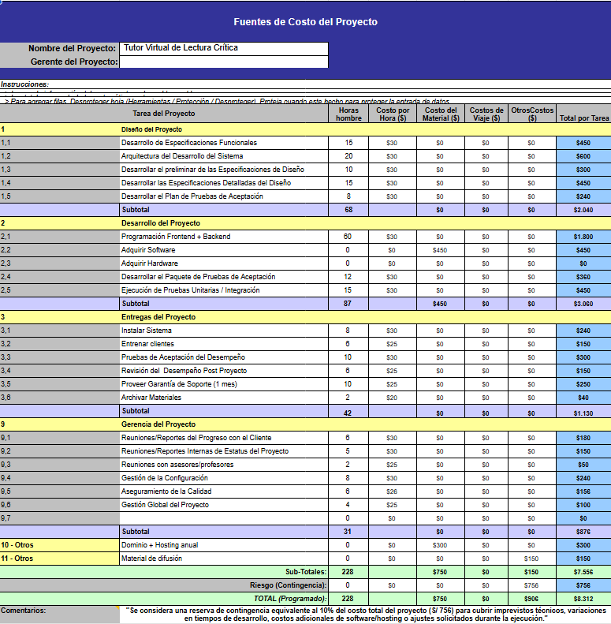
Ilustración 1 Gastos del proyecto
Fuente. Elaboración propia

Factibilidad Operacional
La factibilidad operacional permite determinar la capacidad de implementación y funcionamiento del sistema en el entorno académico.
El Tutor Virtual de Lectura Crítica ofrecerá una interfaz accesible para estudiantes y docentes, facilitando la práctica de lectura crítica y la generación automática de reportes de desempeño.

Actividad del Sistema Tutor Virtual

2.4.1.1 Fase de Análisis
- Estudio previo y entrevistas con docentes y estudiantes.
- Identificación de requisitos de usuario (panel docente y panel estudiante).
- Identificación de requisitos de rendimiento, hardware y software.
- Identificación de requisitos de interfaz y accesibilidad.
- Especificación de requerimientos del producto.
- Análisis de los flujos de trabajo (lectura, preguntas, retroalimentación y reportes).

2.4.1.2 Fase de Diseño y Desarrollo
Durante esta fase se realizará la planificación, codificación y maquetación del sistema a través de tres sprints principales:
Sprint 1
- Registro e inicio de sesión de usuarios.
- Creación del perfil docente y configuración de datos persistentes.
- Diseño de la interfaz intuitiva del sistema.
- Implementación del panel de lecturas asignadas (frontend y pruebas básicas).
Sprint 2
- Desarrollo del módulo de generación automática de preguntas mediante IA.
- Implementación del sistema de detección de sesgos y falacias en los textos.
- Desarrollo del módulo de retroalimentación automática para los estudiantes.
- Creación del panel docente para el seguimiento del desempeño y visualización de métricas.
Sprint 3
- Configuración de flujos automatizados con n8n para recordatorios y tareas.
- Desarrollo del módulo de reportes detallados para docentes.
- Implementación de notificaciones personalizadas y sistema de alertas.
- Pruebas funcionales e integración completa del sistema.

2.4.1.3 Fase de Transición
- Carga de lecturas iniciales y configuración de usuarios de prueba.
- Validación del rendimiento del motor IA en distintos navegadores.
- Pruebas internas de funcionamiento (QA y validación de interfaz).
- Pruebas piloto con un grupo de 10 a 15 estudiantes.
- Corrección de errores y ajustes finales.

2.4.1.4 Fase de Implementación
- Despliegue del sistema en la nube (Vercel y MongoDB Atlas).
- Entrega final del aplicativo funcional.
- Elaboración del manual técnico y del manual del usuario.
- Capacitación a los docentes sobre el uso de la plataforma y sus reportes.
El recurso de tiempo queda plasmado en un cronograma de desarrollo estructurado en sprints iterativos, en los cuales se determinan los plazos, prioridades, duración y responsables para cada una de las actividades descritas con anterioridad.
De esta manera, se garantiza una implementación progresiva y controlada del sistema, asegurando su funcionamiento óptimo y su fácil adopción por parte de los usuarios finales.

CAPÍTULO 3

ANÁLISIS DE REQUERIMIENTOS

Metas del Sistema de Información
El sistema Tutor Virtual de Lectura Crítica tiene como meta principal desarrollar una plataforma educativa que mejore la comprensión lectora y el pensamiento crítico mediante el uso de Inteligencia Artificial, automatización de procesos y un entorno web intuitivo orientado a estudiantes y docentes.
Estas metas se organizan en tres EPICS, que representan los entregables principales del sistema:

EPC01: Plataforma Web y Experiencia de Usuario
Permite la interacción inicial del usuario, acceso al sistema, configuración del perfil y gestión de lecturas.

EPC02: Inteligencia Artificial para Lectura Crítica
Incluye los módulos inteligentes que permiten:
- Analizar textos
- Generar preguntas
- Detectar falacias
- Retroalimentar automáticamente al estudiante

EPC03: Automatización y Reportes con N8N
Automatiza procesos internos del sistema como:
- Envío de recordatorios
- Notificaciones personalizadas
- Registro automático de métricas
- Generación de reportes

Requisitos del Sistema

Requerimientos funcionales
Basados en las Historias de Usuario (HU) definidas en Jira para los Sprints 1, 2 y 3.
Los requerimientos funcionales describen las funciones que el sistema debe realizar para cumplir con los objetivos del proyecto.

EPIC: EPC01 Plataforma Web y UX (HU1–HU4)
RF01. El sistema debe permitir el registro e inicio de sesión (HU1).
RF02. El sistema debe permitir configurar el perfil del docente (HU2).
RF03. El sistema debe ejecutar pruebas básicas para validar funcionamiento (HU3).
RF04. El docente debe visualizar y gestionar lecturas asignadas (HU4).

EPIC: EPC02 Inteligencia Artificial para Lectura Crítica (HU5–HU8)
RF05. El sistema debe generar preguntas de análisis profundo mediante IA (HU5).
RF06. El sistema debe detectar falacias y sesgos en textos académicos (HU6).
RF07. El sistema debe ofrecer retroalimentación automática e inmediata al estudiante (HU7).
RF08. El sistema debe mostrar en el panel docente el progreso de los estudiantes (HU8).

EPIC: EPC03 Automatización y Reportes con N8N (HU9–HU13)
RF09. El sistema debe enviar recordatorios automáticos mediante n8n (HU9).
RF10. El sistema debe emitir notificaciones personalizadas según rendimiento (HU10).
RF11. El sistema debe generar reportes detallados y métricas gráficas (HU11).
RF12. El sistema debe registrar automáticamente métricas de uso y desempeño (HU12).
RF13. El sistema debe garantizar la seguridad de datos mediante protocolos actuales (HU13).

Requerimientos no funcionales
Los requerimientos no funcionales definen las características de calidad que debe cumplir el sistema Tutor Virtual de Lectura Crítica para garantizar su adecuado funcionamiento, seguridad y experiencia de uso. Estos requerimientos complementan a los funcionales y permiten asegurar la eficiencia, confiabilidad y accesibilidad de la plataforma.

RNF01. Seguridad
El sistema debe garantizar la protección de la información personal y académica de los usuarios, aplicando medidas como:
- Cifrado de contraseñas mediante algoritmos seguros (bcrypt u otro equivalente).
- Uso obligatorio del protocolo HTTPS para todas las comunicaciones.
- Implementación de tokens JWT para el manejo seguro de sesiones.
- Control de acceso basado en roles (Administrador, Docente, Estudiante).
- Registro de eventos críticos para auditoría (intentos fallidos, accesos no autorizados).

RNF02. Rendimiento
- Las páginas deben cargar en un tiempo máximo de 3 segundos bajo condiciones normales de uso.
- El tiempo de generación de preguntas mediante IA no debe exceder los 6 segundos.
- El sistema debe soportar al menos 50 usuarios concurrentes sin degradación perceptible.

RNF03. Usabilidad y UI/UX
- La interfaz debe ser intuitiva, consistente y de fácil navegación para estudiantes y docentes.
- El diseño visual debe seguir lineamientos modernos de UX/UI, alineados al prototipo realizado en Figma.
- Debe proporcionar feedback claro al usuario en cada acción (mensajes, alertas, validaciones).

RNF04. Accesibilidad
- El sistema debe cumplir con los estándares WCAG 2.1 nivel AA, garantizando accesibilidad a personas con discapacidad visual, motriz o cognitiva.
- El contenido debe ser totalmente funcional mediante teclado y compatible con lectores de pantalla.

RNF05. Compatibilidad
La plataforma debe funcionar correctamente en los principales navegadores y dispositivos:
- Google Chrome
- Mozilla Firefox
- Microsoft Edge
- Safari
- Compatibilidad con dispositivos móviles, tablets y computadoras (Responsive Design).

RNF06. Escalabilidad
- La arquitectura basada en Node.js y MongoDB debe permitir el crecimiento del sistema sin necesidad de reestructurarlo.
- Debe ser posible integrar nuevos módulos basados en IA o flujos de automatización sin afectar el desempeño general.

RNF07. Mantenibilidad
- El código debe seguir estándares de calidad (Clean Code, SOLID).
- El proyecto debe estar documentado en GitHub siguiendo buenas prácticas de versionado.
- Se debe mantener una estructura modular para facilitar actualizaciones y correcciones.

RNF08. Disponibilidad
- El sistema debe permanecer disponible al menos el 95% del tiempo.
- Los servicios en la nube (Vercel, MongoDB Atlas y n8n) deben contar con mecanismos de respaldo y recuperación.

Identificación de Actores del Sistema
Los actores representan a los usuarios o sistemas que interactúan con el Tutor Virtual de Lectura Crítica. Estos se han clasificado según los EPICs definidos en Jira para asegurar una relación clara entre funcionalidades y responsables.

Actores del EPIC: EPC01 – Plataforma Web y Experiencia de Usuario

1. Estudiante

Usuario principal que interactúa con las lecturas, preguntas y retroalimentación generada por la IA.
Responsabilidades:

Registrarse e iniciar sesión en el sistema (HU1).

Visualizar y resolver las lecturas asignadas (HU4).

Revisar su progreso y resultados.

2. Docente

Encargado de gestionar contenidos y monitorear el avance académico.
Responsabilidades:

Iniciar sesión y gestionar su perfil (HU1, HU2).

Asignar lecturas y actividades (HU4).

Administrar el avance de los estudiantes.

3. Administrador

Responsable del mantenimiento global del sistema.
Responsabilidades:

Crear, editar y eliminar usuarios (HU16–HU18).

Supervisar el correcto funcionamiento del sistema.

4. Sistema de Autenticación (Auth Service)

Actor externo encargado de validar credenciales y generar tokens.
Funciones:

Validar usuario y contraseña (HU1).

Gestionar sesiones seguras (JWT)

Actores del EPIC: EPC02 – Inteligencia Artificial para Lectura Crítica

5. Motor de Inteligencia Artificial (IA)

Componente externo encargado del procesamiento automatizado del texto.
Funciones:

Generación de preguntas de análisis crítico (HU5).

Detección de sesgos y falacias (HU6).

Generación de retroalimentación automática (HU7).

6. Backend / Orquestador de Análisis

Módulo interno que coordina la comunicación entre IA, base de datos y frontend.
Funciones:

Enviar textos a la IA para su análisis.

Almacenar preguntas y respuestas en la base de datos.

Proveer información al panel docente (HU8).

Actores del EPIC: EPC03 – Automatización y Reportes con n8n

7. Plataforma de Automatización (n8n)

Herramienta externa usada para automatizar procesos del sistema.
Funciones:

Enviar recordatorios automáticos (HU9).

Emitir notificaciones personalizadas según desempeño (HU10).

Gestionar flujos automatizados.

8. Base de Datos (MongoDB Atlas)

Almacén de datos en la nube.
Funciones:

Guardar usuarios, lecturas, respuestas, métricas y reportes (HU12).

Mantener integridad, seguridad y disponibilidad de datos.

9. Módulo de Reportes

Componente interno que procesa y visualiza la información.
Funciones:

Generar reportes detallados con gráficos y métricas (HU11).

Facilitar la toma de decisiones por parte del docente.

CAPÍTULO 4

PLANIFICACIÓN DEL PROYECTO

Definición de Roles de Trabajo

4.1.1. Product Owner

Responsable: Rodríguez Santiago Luis Gerardo
Define las funcionalidades, prioriza el Product Backlog y asegura la alineación del proyecto con los objetivos académicos.

4.1.2. Scrum Master

Responsable: Marlon Andrés Salinas Gamión
Facilita ceremonias Scrum, elimina impedimentos y asegura el cumplimiento del marco ágil.

4.1.3. Team Member (Desarrolladores)

Backend: Calderón Espejo Eduardo

Frontend: Huamán Capcha Estefani Abigail
Desarrollan la lógica, interfaces y funcionalidad integral del sistema.

4.1.4. Tester / QA

Responsable: Jhosep Steven Huali Cuyotupa
Ejecuta pruebas y validar requisitos funcionales y no funcionales.

4.1.5. Analista Funcional

Responsable: Alexandra Karim Campos Aquino
Define HU, especificaciones y modelado de procesos.

4.1.6. Diseñador UX/UI

Responsable: Jhoanes Lenin Espejo Mayhua
Produce prototipos, diseño visual y experiencia de usuario.

4.1.7. Documentador

Responsable: Kenyi Mauri Yaranga Ruiz
Administra documentación, control de versiones y manuales.

Product Backlog

Tabla 2 4.2 Product Backlog
ID | EPIC | Historia de Usuario | Descripción breve | Prioridad
HU1 | EPC01 | Registro e inicio de sesión | Permite crear cuentas e iniciar sesión mediante credenciales seguras. | Alta
HU2 | EPC01 | Perfil docente | Permite editar y visualizar los datos del docente. | Alta
HU3 | EPC01 | Pruebas básicas del sistema | Verificar funcionamiento inicial de rutas, vistas y servicios base. | Alta
HU4 | EPC01 | Panel de lecturas asignadas | Permite gestionar y visualizar lecturas. | Alta
HU5 | EPC02 | Generación de preguntas (IA) | Crear preguntas analíticas a partir de un texto. | Alta
HU6 | EPC02 | Detección de sesgos y falacias | Analizar el texto e identificar falacias argumentativas. | Alta
HU7 | EPC02 | Retroalimentación automática | Calificar y retroalimentar las respuestas del estudiante. | Alta
HU8 | EPC02 | Panel de desempeño | Mostrar métricas y rendimiento de los estudiantes. | Alta
HU9 | EPC03 | Recordatorios automáticos (n8n) | Notificar actividades pendientes mediante flujos automatizados. | Media
HU10 | EPC03 | Notificaciones personalizadas | Alertas inteligentes según desempeño. | Media
HU11 | EPC03 | Reportes detallados | Generar informes gráficos de progreso. | Alta
HU12 | EPC03 | Registro automático de métricas | Guardar datos de uso y desempeño. | Alta
HU13 | EPC03 | Seguridad de datos | Implementación de protocolos de seguridad y privacidad. | Alta

Sprint Backlog

4.3.1. Sprint 1
Duración: 15 días | Inicio: 08/09/2025 | Final: 22/09/2025

Objetivo:

Implementar las funcionalidades esenciales de acceso al sistema, pruebas iniciales del entorno y gestión básica de lecturas asignadas, garantizando que los usuarios puedan registrarse, iniciar sesión y acceder al contenido mínimo del tutor virtual.

Actividades clave:

Configuración del entorno de desarrollo.

Desarrollo de la funcionalidad de registro e inicio de sesión.

Implementación del perfil docente.

Creación del panel de lecturas asignadas.

Ejecución de pruebas básicas del sistema.

Tabla 1. Sprint 1
Tabla 3 sprit 1
REQ | ID | TIPO | DESCRIPCIÓN | ÉPICA
R01 | HU1 | HU | Registro e inicio de sesión | EPC01 Plataforma Web
R02 | HU2 | HU | Perfil docente | EPC01 Plataforma Web
R03 | HU3 | HU | Pruebas básicas del sistema | EPC01 Plataforma Web
R04 | HU4 | HU | Panel de lecturas asignadas | EPC01 Plataforma Web
R05 | HT01 | HT | Configuración del entorno MERN | EPC01 Plataforma Web

Tabla 1: Sprint 1. Elaboración propia.

4.3.2. Sprint 2
Duración: 14 días | Inicio: 03/10/2025 | Final: 17/10/2025

Objetivo:

Desarrollar las funcionalidades centrales basadas en inteligencia artificial para análisis de lectura crítica, incluyendo la generación de preguntas, detección de falacias y retroalimentación automática.

Actividades clave:

Integración del motor de IA con backend.

Implementación del módulo de generación de preguntas.

Desarrollo de detección de sesgos y falacias.

Integración del módulo de retroalimentación automática.

Desarrollo del panel docente de desempeño.

Tabla 2. Sprint 2
Tabla 4 sprint 2
REQ | ID | TIPO | DESCRIPCIÓN | ÉPICA
R06 | HU5 | HU | Generación de preguntas de análisis | EPC02 IA Lectura Crítica
R07 | HU6 | HU | Detección de sesgos y falacias | EPC02 IA Lectura Crítica
R08 | HU7 | HU | Retroalimentación automática | EPC02 IA Lectura Crítica
R09 | HU8 | HU | Panel docente de desempeño | EPC02 IA Lectura Crítica
R10 | HT02 | HT | Integración del motor de IA al backend | EPC02 IA Lectura Crítica

Tabla 2: Sprint 2. Elaboración propia.

4.3.3. Sprint 3
Duración: 14 días | Inicio: 24/10/2025 | Final: 07/11/2025

Objetivo:

Implementar los módulos de automatización con n8n y completar los reportes detallados, métricas automáticas y mejoras de seguridad del sistema.

Actividades clave:

Implementación de flujos en n8n.

Envío de recordatorios automáticos.

Notificaciones personalizadas.

Registro automático de métricas.

Desarrollo de reportes detallados.

Implementación de seguridad de datos (roles, permisos, validaciones).

Tabla 3. Sprint 3
Tabla 5 sprint 3
REQ | ID | TIPO | DESCRIPCIÓN | ÉPICA
R11 | HU9 | HU | Recordatorios automáticos (n8n) | EPC03 Automatización
R12 | HU10 | HU | Notificaciones personalizadas | EPC03 Automatización
R13 | HU11 | HU | Reportes detallados | EPC03 Automatización
R14 | HU12 | HU | Registro automático de métricas | EPC03 Automatización
R15 | HU13 | HU | Seguridad de datos | EPC03 Automatización
R16 | HT03 | HT | Integración de n8n con backend | EPC03 Automatización

Tabla 3: Sprint 3. Elaboración propia.

Planificación de Sprints

Tabla 6 Planificación de Sprints
Sprint | Duración | EPIC | Objetivo Principal
Sprint 1 | 2 semanas | EPC01 | Base del sistema y pantallas principales
Sprint 2 | 2 semanas | EPC02 | Módulos IA y panel docente
Sprint 3 | 2 semanas | EPC03 | Automatización y reportes
Sprint 4 | 1 semana | — | Correcciones y mejoras
Sprint 5 | 1 semana | — | Documentación y despliegue

Historias de usuario

Priorización de historias de usuario

Cronograma de Actividades

Gestión de Riesgos

CAPÍTULO 5

DISEÑO DEL SISTEMA DE INFORMACIÓN

Diseño de Diagramas UML

Diagramas de casos de uso
Ilustración 2 EPC01 - Plataforma Web y Experiencia de Usuario

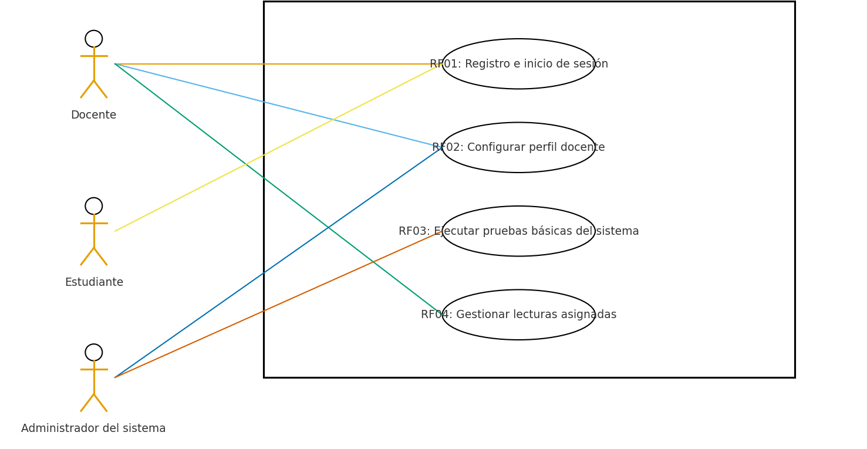
Ilustración 3 EPC02 - Inteligencia Artificial para Lectura Crítica
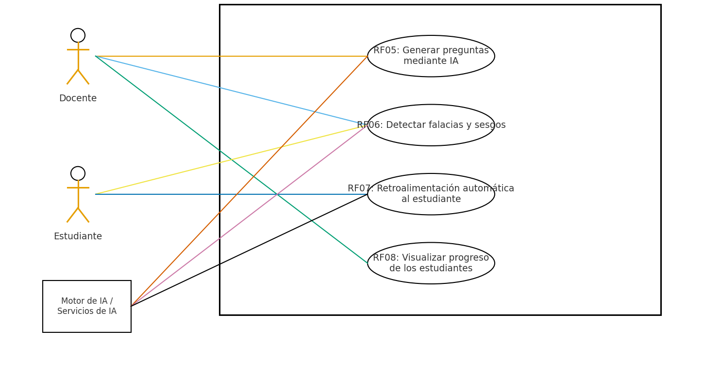
Ilustración 4 EPC03 - Automatización y Reportes con n8n
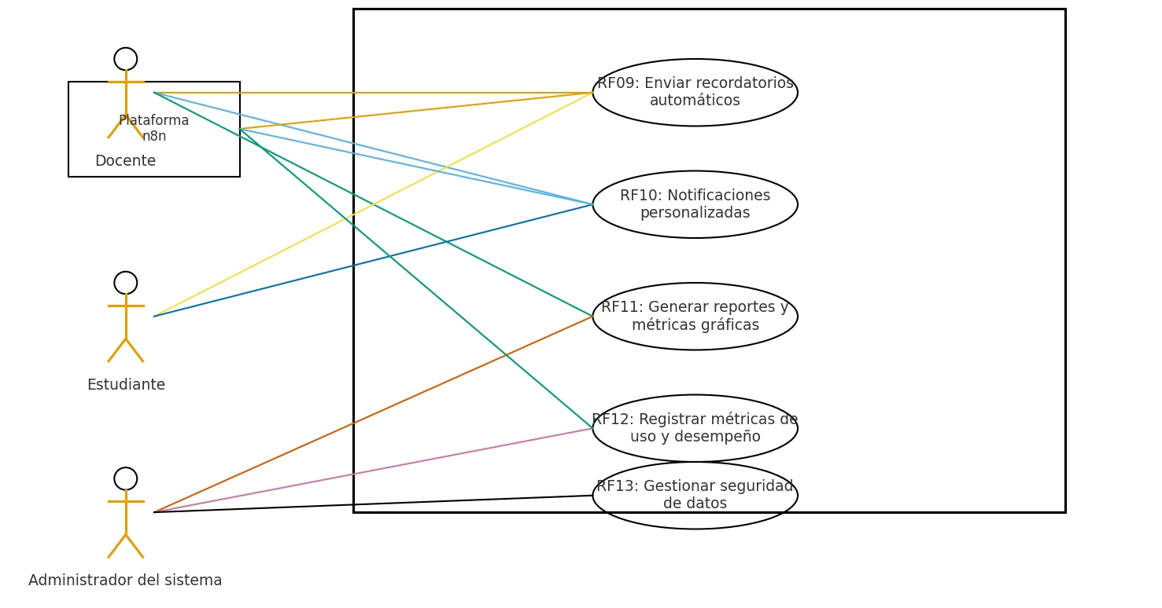

Diagramas de secuencia
Ilustración 5 Registro e inicio de sesión
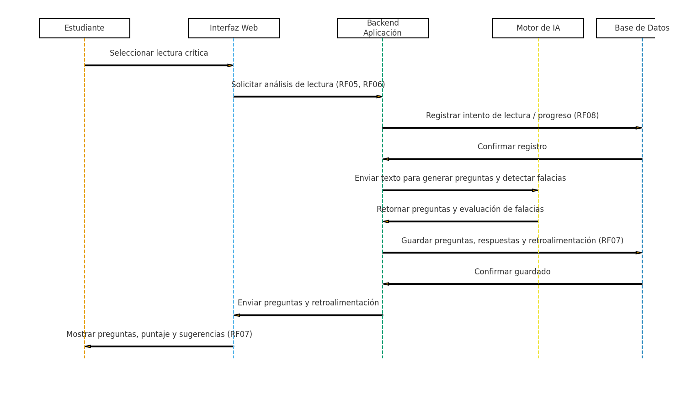
Ilustración 6 Análisis de lectura con IA
Ilustración 7 Automatización con n8n
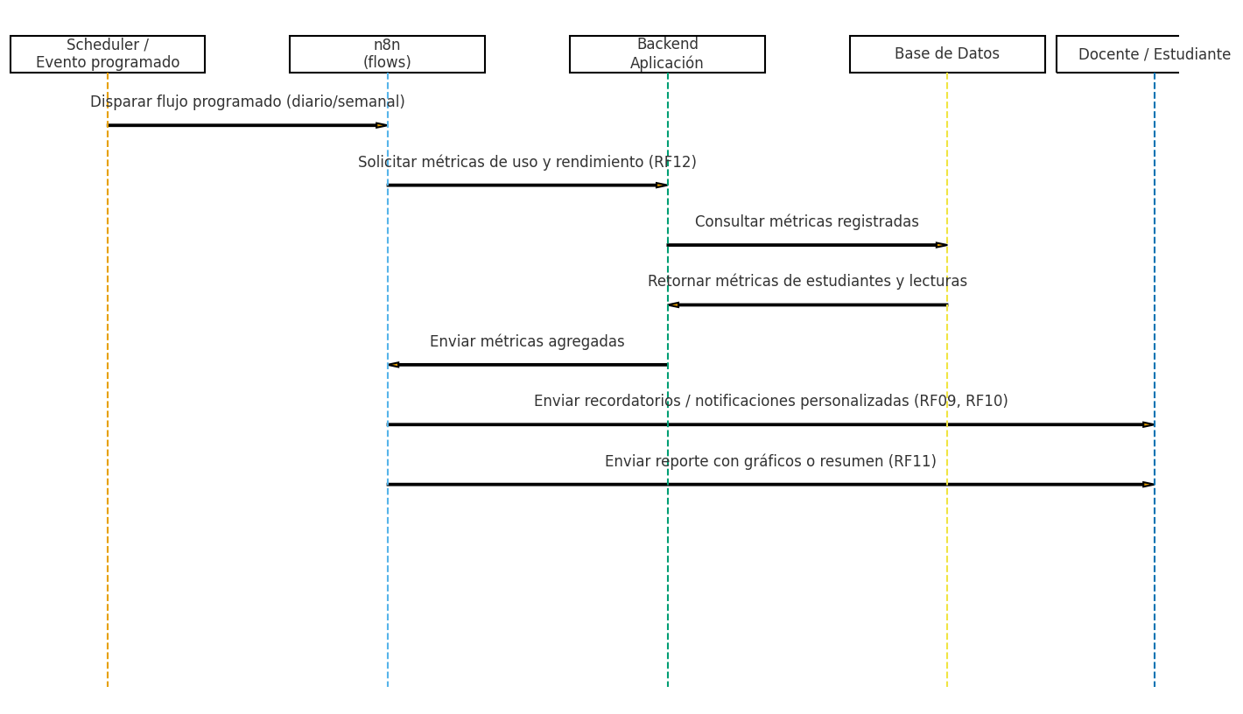

Diagramas de colaboración

Ilustración 8 Proceso de Login
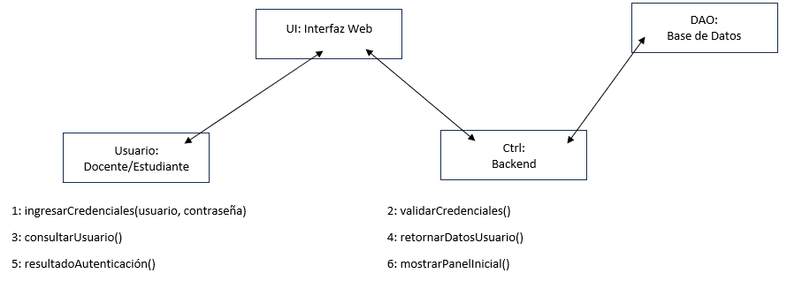

Ilustración 9 Análisis de Lectura con IA
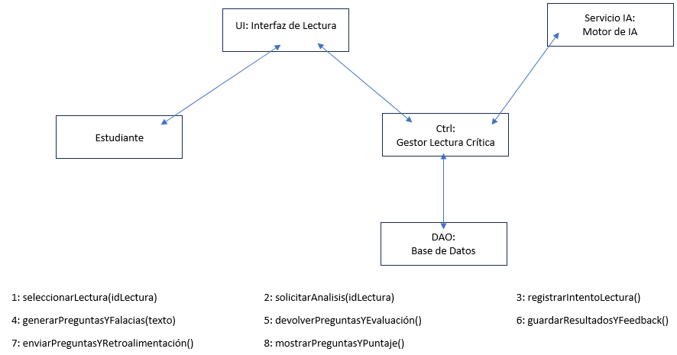
Ilustración 10 Automatización con n8n
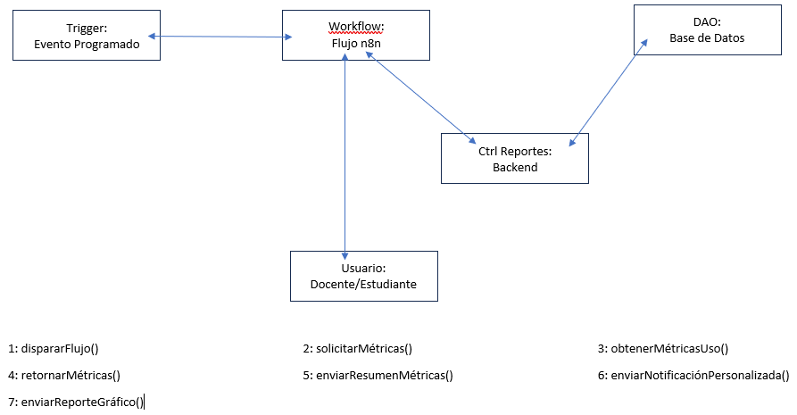

Diagramas de clases
Ilustración 11 Diagramas de clases
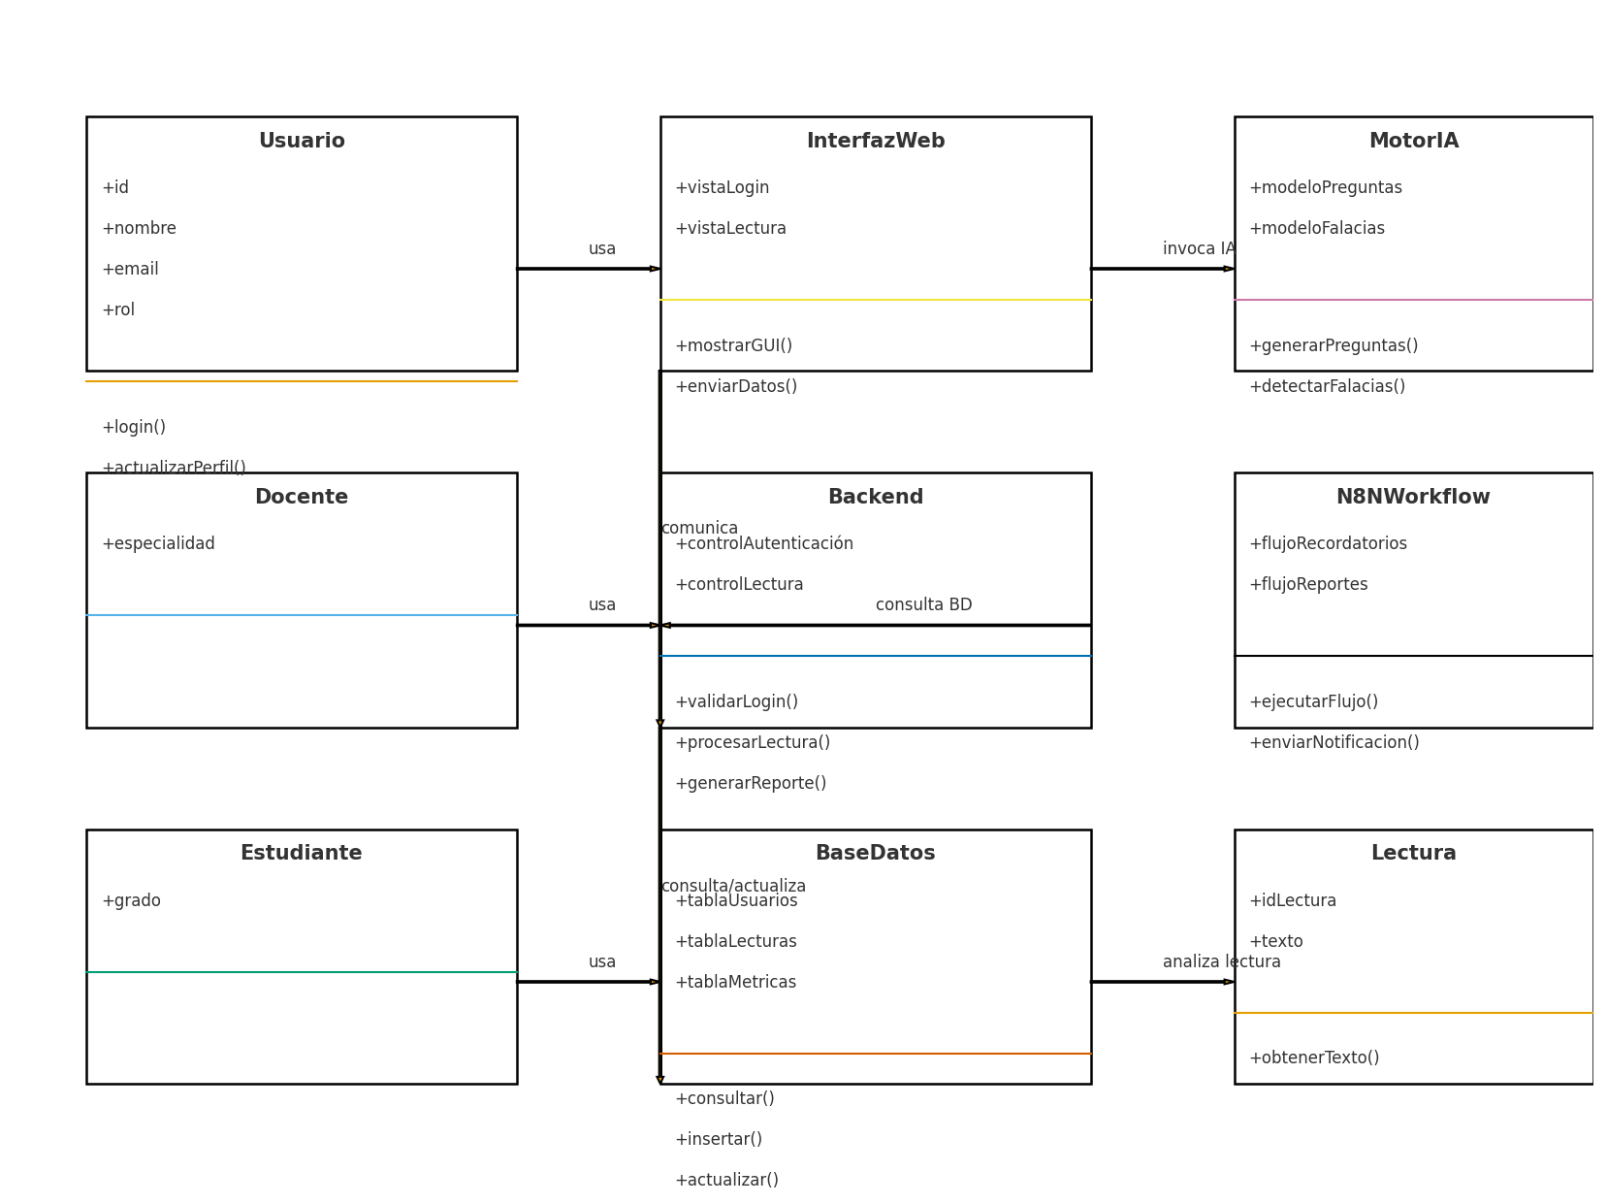

Diseño de Base de Datos

Diseño conceptual (E/R)
Ilustración 12 Diseño conceptual (E/R)
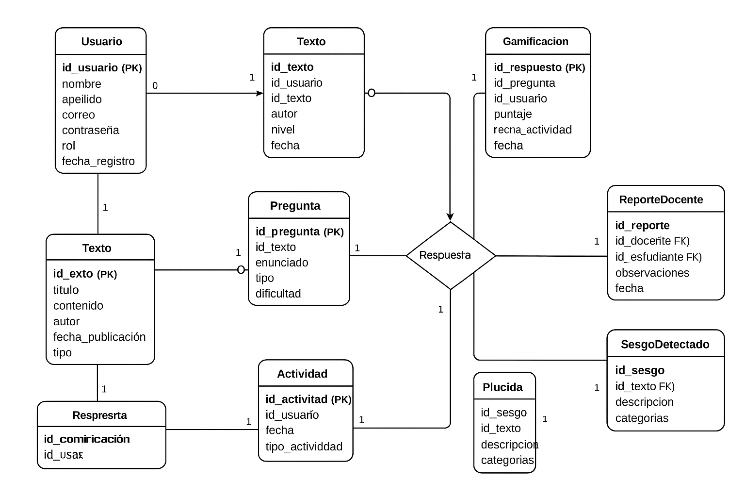

Diseño lógico
Ilustración 13 Diseño lógico
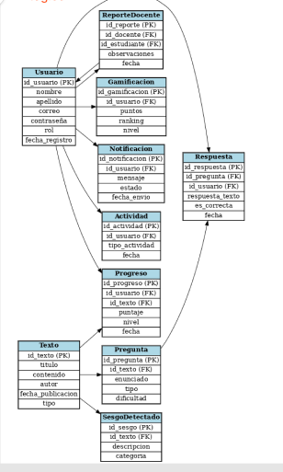

Diseño físico
Ilustración 14 Diseño fisico
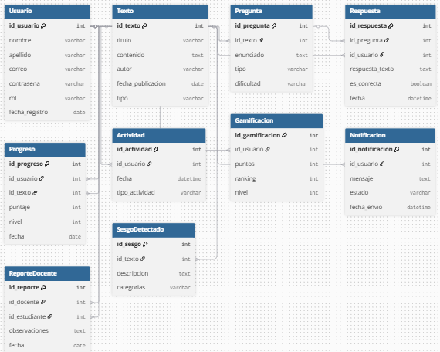

Modelado de base de datos
Este modelo corresponde a un sistema educativo inteligente que combina:

Gestión de contenido
- Textos, preguntas, respuestas
- Detección de sesgos en textos

Seguimiento del aprendizaje
- Progreso por texto
- Actividades por usuario
- Respuestas correctas e incorrectas

Motivación y gamificación
- Puntos, nivel, ranking

Comunicación
- Notificaciones
- Reportes generados por docentes hacia estudiantes

Roles definidos en el sistema
- Docente (genera reportes)
- Estudiante (realiza actividades, responde preguntas)
- Administrador (puede existir según el rol)
Con este modelo se garantiza:
Trazabilidad completa del aprendizaje
Identificación de sesgos en textos
Gestión eficiente entre estudiantes y docentes
Seguimiento gamificado del rendimiento

Diseño de Interfaces Básicas

Acceso login

Interfaz …

CAPÍTULO 6

CODIFICACIÓN DEL SOFTWARE

6.1 Desarrollo del Sprint 1

6.1.1 Sprint planning
En el Sprint 1 se organizaron las funciones esenciales que conforman el primer MVP del Tutor Virtual de Lectura Crítica. Para esta iteración se seleccionaron cuatro historias de usuario, orientadas a habilitar el ingreso al sistema, la edición del perfil docente y la visualización preliminar de las lecturas asignadas.
Durante este periodo se construyó la base del proyecto, habilitando el registro, el inicio de sesión y las vistas iniciales tanto del panel docente como del panel de lecturas. Paralelamente se realizaron pruebas de funcionamiento inicial, asegurando que la estructura general del sistema estuviera lista para incorporar módulos más complejos.
El sistema fue desarrollado con una arquitectura basada en Node.js, Express, React y MongoDB, empleando GitHub para el control de versiones y Jira para la gestión del proyecto.

6.1.2 Sprint backlog

Tabla 7 Sprint backlog
Nº | Historia de Usuario | Tarea Técnica | Responsable
HU1 | Registro e inicio de sesión | Implementación del sistema de autenticación (backend y frontend) | Backend, Frontend, Tester (validación)
HU3 | Pruebas básicas del sistema | Ejecución de pruebas iniciales de funcionamiento | Tester / QA
HU2 | Perfil docente | Diseño y desarrollo de la interfaz del perfil docente | Frontend
HU4 | Panel de lecturas asignadas | Construcción del panel principal y carga de datos | Frontend, Backend

6.1.3. Historias de usuario

HU1 – Registro e inicio de sesión
Criterios de aceptación:
- El usuario puede registrarse con correo válido y contraseña segura.
- El sistema valida datos obligatorios (no permite campos vacíos).
- El login funciona y redirige al dashboard correcto según rol (estudiante/docente).

HU3 – Pruebas básicas del sistema
Criterios de aceptación:
- Deben implementarse pruebas unitarias para login y registro.
- El 80% de los casos de prueba deben pasar exitosamente.
- Los errores deben registrarse en un log para revisión

HU2 – Perfil docente
Criterios de aceptación:
- La interfaz principal se carga en menos de 3 segundos.
- Menús y botones tienen nombres claros y consistentes.

HU4 – Panel de lecturas
Criterios de aceptación:
- El estudiante visualiza una lista con al menos 1 lectura asignada.
- Las lecturas se muestran con título, fecha y estado (pendiente/completada).
- El panel se actualiza automáticamente tras completar una lectura.

6.1.4. Taskboard
El seguimiento del avance se realizó a través de Jira, donde se asignó cada historia de usuario a un responsable y se monitorea su progreso de manera constante. Durante la ejecución del sprint, todas las actividades registradas avanzaron adecuadamente y alcanzaron el estado de completadas dentro del periodo planificado.

6.1.5. Daily scrum
La coordinación diaria del equipo se realizó utilizando:
- Reuniones breves presenciales.
- Comunicación vía WhatsApp..
- Revisión constante de commits en GitHub.
Esto permitió mantener sincronía entre las tareas del backend, frontend y las pruebas.

6.1.6 Sprint review
Al cierre del sprint, el equipo presentó:
- Un sistema de registro e inicio de sesión operativo.
- La vista funcional del perfil docente.
- El panel preliminar de lecturas está cargando datos correctamente.
- Navegación estable y sin errores visibles.
No se modificaron los alcances definidos.

6.1.7. Resultados del sprint

6.1.7.1. Evidencias.
En Jira se visualizan las historias en estado Completado, con una duración aproximada de 8 días laborables.
En la aplicación web se muestran:
* Registro funcional.
* Inicio de sesión con redirección al dashboard.
* Perfil docente editable.
* Lecturas disponibles desde la interfaz.

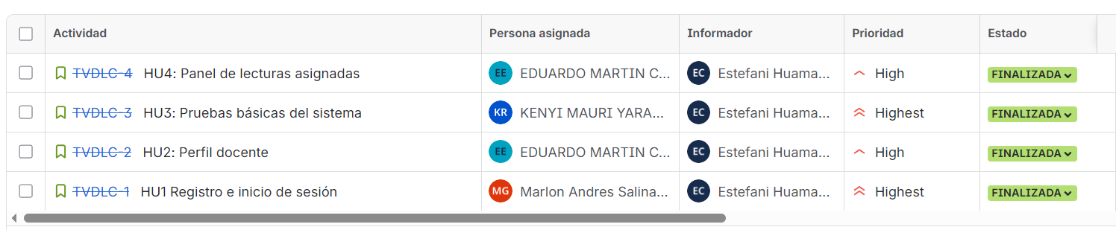
Ilustración SEQ Ilustración \* ARABIC 15 . Componentes del sprint 1 en Jira

Resultados del sprint 1 en la aplicación web
En la aplicación web se puede visualizar el desarrollo del sprint 1, donde hay actividades de prueba, con sus respectivos estados, se puede observar las personas responsables, el informante y la prioridad que tuvo.

6.1.7.2. Prueba de desarrollo.
Las pruebas aplicadas fueron principalmente manuales bajo el enfoque de caja negra. Esto permitió verificar la funcionalidad de los formularios, validar el uso correcto de credenciales durante el inicio de sesión y confirmar que los datos visualizados en la interfaz se recuperaban y mostraban correctamente. No se detectaron fallos críticos durante estas pruebas, lo que evidenció una correcta implementación de las funcionalidades básicas.
No se detectaron fallos importantes.

6.1.8. Sprint retrospective
Durante la retrospectiva del sprint, el equipo identificó como fortaleza la comunicación constante y la correcta construcción de la base del sistema. También se reconoció que la fase de configuración tomó más tiempo del previsto, lo que generó la necesidad de planificar mejor la modularización en futuros sprints. Entre las mejoras propuestas se destacó la importancia de estandarizar el uso de Git para evitar conflictos en versiones posteriores del código.

6.2 Desarrollo del Sprint 2

6.2.1 Sprint planning
El segundo sprint se enfocó en el desarrollo del MVP 2, orientado completamente a la integración de herramientas de Inteligencia Artificial dentro de la plataforma. Para este ciclo se seleccionaron cuatro historias de usuario centradas en la generación automática de preguntas, la detección de sesgos y falacias, la creación de retroalimentación automática y la habilitación del panel de desempeño docente. La planificación contempló la configuración del motor de IA y la adecuación de la lógica necesaria para procesar textos de manera eficiente dentro del sistema.

6.2.2 Sprint backlog

Tabla 8 Sprint backlog
Nº | Historia de Usuario | Tarea Técnica | Responsable
HU5 | Generación de preguntas de análisis | Implementar módulo de IA que genere mínimo 5 preguntas por texto; validar relevancia del 70%; mostrar preguntas en formato de opción múltiple. | Backend / IA
HU6 | Detección de sesgos y falacias | Crear modelo de análisis que identifique mínimo 3 sesgos/falacias; mostrar resultados en listado; asegurar funcionamiento en 80% de textos. | Backend / IA
HU7 | Retroalimentación automática | Desarrollar sistema de puntaje inmediato; generar explicaciones cortas (<30 palabras); optimizar respuesta para mostrarse en menos de 2 segundos. | Backend, Frontend
HU8 | Panel docente de desempeño | Construir panel con gráficos de puntajes; incluir promedio y resultados individuales; agregar filtros por fecha o lectura. | Frontend, Backend

6.2.3 Historias de usuarios
HU5: Generación de preguntas de análisis
Criterios de aceptación:
- La IA genera mínimo 5 preguntas por cada texto.
- El 70% de las preguntas es relevante al contenido del texto.
- Las preguntas se muestran en el formato de opción múltiple.
HU6: Detección de sesgos y falacias
Criterios de aceptación:
- El sistema identifica al menos 3 tipos de sesgos/falacias en un texto de prueba.
- Los resultados se muestran en un listado claro para el docente.
- La detección funciona en al menos 80% de los textos cargados.
HU7: Retroalimentación automática
Criterios de aceptación:
- El estudiante recibe un puntaje inmediato tras enviar sus respuestas.
- Cada respuesta incorrecta muestra una breve explicación (<30 palabras).
- La retroalimentación aparece en menos de 2 segundos después de enviar.

HU8: Panel docente de desempeño
Criterios de aceptación:
- El docente visualiza un gráfico con los puntajes de cada estudiante.
- El panel muestra promedio de la clase y resultados individuales.
- Se puede filtrar el rendimiento por fecha o por lectura.

6.2.4 Taskboard
En Jira se observó el avance progresivo de las historias de usuario desde la fase "En curso" hasta su culminación. A lo largo del sprint, cada tarea avanzó de acuerdo con la planificación y llegó a completarse satisfactoriamente antes del cierre de esta iteración.

6.2.5 Daily scrum
Durante las reuniones diarias se trataron temas como el ajuste de prompts de la IA, la validación de la pertinencia de las preguntas generadas y la confirmación de la precisión en la detección de sesgos y falacias. También se trabajó en el diseño de las gráficas del panel docente y se definieron ajustes necesarios para mejorar la coherencia entre los módulos del sistema.

6.2.6 Sprint review
En la revisión del sprint, el equipo presentó un conjunto completo de funcionalidades, entre ellas la generación de preguntas basadas en lecturas cargadas, la detección automática de sesgos y falacias, la creación de retroalimentación inmediata para estudiantes y un panel docente con métricas funcionales. Todas las historias de usuario fueron entregadas conforme a la planificación inicial.

6.2.7 Resultados del sprint
Entre las evidencias del sprint se encontraron preguntas generadas correctamente mediante IA, reportes de sesgos funcionando de manera estable y un panel docente operativo con diversas métricas. El sistema mostró tiempos de respuesta adecuados y se constató que los módulos se integraron correctamente.

6.2.7.1 Evidencias.
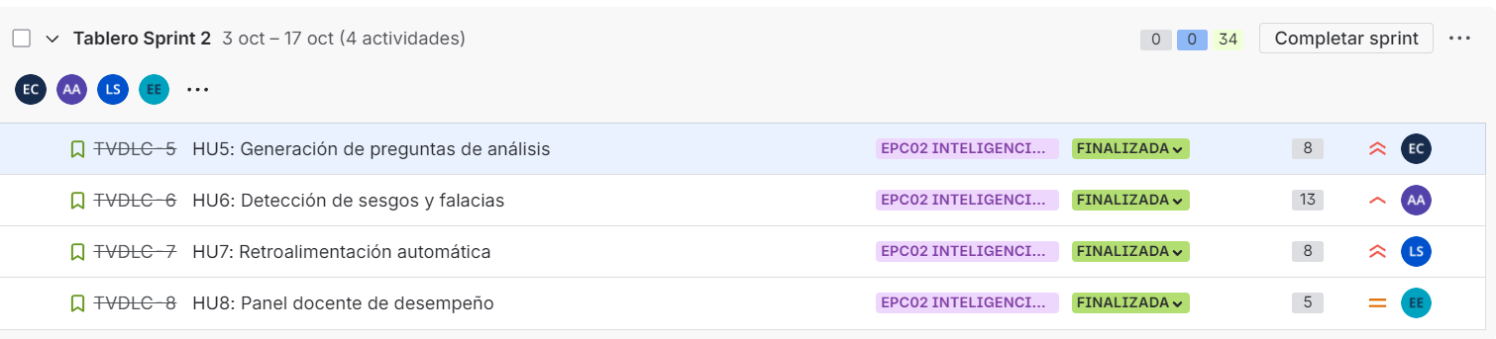
Ilustración SEQ Ilustración \* ARABIC 16 Componentes del sprint 2 en Jira

Como se puede observar se obtiene el desarrollo finalizado del sprint 2, que abarca la generación de preguntas, detección de sesgos y falacias, retroalimentación y el panel docente de desempeño, al lado derecho se puede observar los puntos y la preferencia del desarrollo junto a los asignados

6.2.7.2 Prueba de desarrollo.
Se realizaron pruebas de funcionamiento sobre el flujo completo de lectura, análisis y retroalimentación, complementadas con pruebas unitarias simples. La aplicación mantuvo tiempos de respuesta apropiados, logrando un rendimiento estable incluso considerando los procesos automáticos de IA.

6.2.8 Sprint retrospective
En la retrospectiva se destacó como fortaleza la correcta integración con el motor de IA, mientras que como dificultad principal surgió la necesidad de ajustar los prompts de forma constante. El equipo propuso documentar los patrones más efectivos para evitar problemas en futuras iteraciones.

6.3 Desarrollo del Sprint 3

6.3.1 Sprint planning
El Sprint 3 se enfocó en consolidar la automatización de procesos internos mediante n8n, el fortalecimiento de la comunicación personalizada con los usuarios y la ampliación de las capacidades administrativas del sistema. Para esta iteración se trabajó con un conjunto más amplio de historias de usuario, orientadas tanto a la inteligencia operativa de la plataforma como a la seguridad, el rendimiento y la gestión integral de usuarios. Este sprint representó un paso importante porque permitió cerrar el ciclo funcional del sistema, integrando aspectos críticos como recordatorios automáticos, métricas de actividad, accesibilidad y manejo de cuentas, asegurando que la aplicación pueda sostener un funcionamiento estable y seguro conforme comienza a escalar.
Durante la planificación se definieron las dependencias entre módulos, especialmente aquellas vinculadas a la automatización de tareas con n8n, la comunicación interna y la administración de usuarios. También se establecieron ajustes necesarios en la arquitectura para soportar procesos más intensivos, lo que incluyó la revisión del rendimiento general y la implementación de criterios de seguridad más robustos.

6.3.2 Sprint backlog

Tabla 9 2 Sprint backlog-2
Nº | Historia de Usuario | Tarea Técnica | Responsable
HU9 | Recordatorios automáticos (n8n) | Integrar n8n para automatizar recordatorios (por ejemplo, correos o mensajes) | Backend
HU10 | Notificaciones personalizadas | Desarrollar sistema de notificaciones para usuarios con opciones personalizadas | Frontend
HU11 | Reportes detallados | Generar reportes con datos de actividad, rendimiento y métricas | Backend
HU12 | Registro automático de métricas | Implementar tracking automático de métricas (uso, tiempo, respuestas, etc.) | Backend
HU13 | Seguridad de datos | Aplicar medidas de cifrado, control de acceso, y protección de datos | Backend
HU14 | Rendimiento del sistema | Optimizar tiempos de respuesta, manejar carga y escalabilidad | Backend
HU15 | Usabilidad accesible | Implementar mejoras de accesibilidad (WCAG, navegación, contraste, etc.) | Frontend
HU16 | Creación de usuarios | Añadir funcionalidad para que el admin cree nuevos usuarios | Frontend
HU17 | Modificación de usuarios | Permitir que el admin edite datos de otros usuarios (nombre, rol, etc.) | Frontend
HU18 | Eliminación de usuarios | Habilitar eliminación segura de cuentas con confirmación y respaldo | Frontend

6.3.3 Historias de usuarios
- HU9: Recordatorios automáticos (n8n)
El sistema debe enviar recordatorios basados en fechas y plazos configurados previamente.
Los flujos en n8n deben ejecutarse de manera automática sin intervención manual.
Los recordatorios deben llegar al usuario dentro del tiempo programado.
Debe registrarse internamente cada recordatorio enviado para fines de auditoría.
- HU10: Notificaciones personalizadas
Las notificaciones deben activarse únicamente cuando ocurra un evento relevante definido por el sistema.
El contenido del mensaje debe adaptarse a la actividad o condición del usuario.
La notificación debe mostrarse de manera clara en la interfaz correspondiente.
El usuario debe recibir las notificaciones sin retrasos perceptibles.
- HU11: Reportes detallados
El sistema debe generar reportes completos con datos actualizados.
Los reportes deben incluir tablas, métricas y visualizaciones gráficas.
Los reportes deben permitir exportación o descarga.
Toda la información del reporte debe coincidir con los registros almacenados en la base de datos.
- HU12: Registro automático de métricas
El sistema debe almacenar métricas sin necesidad de acciones del usuario.
Las métricas deben registrarse en tiempo real o en intervalos definidos.
Cada métrica almacenada debe asociarse al usuario correspondiente.
Debe existir consistencia entre los datos mostrados en la interfaz y los que están en la base de datos.
- HU13: Seguridad de datos
Todos los datos sensibles deben manejarse con cifrado o protección equivalente.
El sistema debe validar permisos antes de permitir el acceso a información restringida.
Las operaciones críticas deben registrarse para seguimiento y auditoría.
No deben existir filtraciones de datos ni accesos no autorizados durante las pruebas.
- HU14: Rendimiento del sistema
El sistema debe cargar de manera fluida, manteniendo tiempos de respuesta óptimos.
Las consultas a la base de datos deben estar optimizadas para reducir demoras.
Las vistas con mayor carga deben renderizarse sin bloqueos ni interrupciones.
La plataforma debe soportar múltiples usuarios sin afectar la estabilidad.
- HU15: Usabilidad Accesible
La interfaz debe cumplir criterios básicos de accesibilidad como contraste, tamaño de letra y navegación fluida.
El sistema debe permitir navegación mediante teclado.
Los elementos importantes deben ser compatibles con lectores de pantalla.
La experiencia del usuario no debe verse afectada por limitaciones visuales o motrices.
- HU16: Creación de usuarios
La plataforma debe permitir registrar nuevos usuarios con todos los campos obligatorios.
Deben aplicarse validaciones para evitar datos incompletos o inválidos.
El sistema debe mostrar un mensaje de confirmación cuando el registro sea exitoso.
El usuario creado debe aparecer inmediatamente en la lista de usuarios administrables.
- HU17: Modificación de usuarios
Debe ser posible editar los datos de un usuario ya registrado sin afectar su cuenta.
Los cambios deben guardarse correctamente en la base de datos.
El sistema debe mostrar un mensaje claro después de la actualización.
La información editada debe visualizarse de manera inmediata en la interfaz.
- HU18: Eliminación de usuarios
El sistema debe permitir eliminar usuarios de manera segura y definitiva.
Antes de eliminar, debe solicitarse una confirmación para evitar errores.
El usuario eliminado ya no debe aparecer en los listados ni acceder al sistema.
La operación debe registrarse para control interno o auditoría.

6.3.4 Taskboard
El avance del sprint fue monitoreado desde Jira, donde cada historia de usuario se movió progresivamente desde las columnas “Por hacer”, “En progreso” y “Finalizado”. Este tablero permitió visualizar en tiempo real la carga de trabajo, los responsables asignados y los avances logrados. En general, el flujo del sprint se mantuvo estable, aunque algunos módulos relacionados con seguridad y rendimiento requirieron más revisiones de lo previsto.

6.3.5 Daily scrum
Durante las reuniones diarias se revisaron los flujos creados en n8n, validando que los recordatorios se ejecutaran en los tiempos programados. También se supervisó la activación correcta de las notificaciones personalizadas y se evaluó la precisión y completitud de los reportes generados. Se monitoreó el registro automático de métricas para confirmar que la base de datos almacenara toda la información sin fallos. Además, se dedicó un espacio importante a revisar controles de seguridad, optimizaciones de rendimiento y ajustes de accesibilidad, especialmente en contraste visual, compatibilidad con lector de pantalla y navegación por teclado. Finalmente, se revisó el funcionamiento del módulo de gestión de usuarios, asegurando que las funciones de crear, editar y eliminar perfiles se ejecutarán correctamente.

6.3.6 Sprint review
En la revisión del sprint, el equipo presentó una versión operativa del sistema que incluía recordatorios automáticos, notificaciones generadas según el comportamiento del usuario, reportes completos y descargables, y un registro continuo de métricas internas. También se mostraron las mejoras implementadas en cuanto a seguridad, rendimiento y accesibilidad, evidenciando una experiencia más fluida y segura. El módulo de gestión de usuarios también fue demostrado, confirmando que ya era posible crear nuevas cuentas, actualizarlas y eliminarlas sin afectar la estabilidad del sistema.

6.3.7 Resultados del sprint

6.3.7.1 Evidencias.

Ilustración 17 Componentes del sprint 3 en Jira
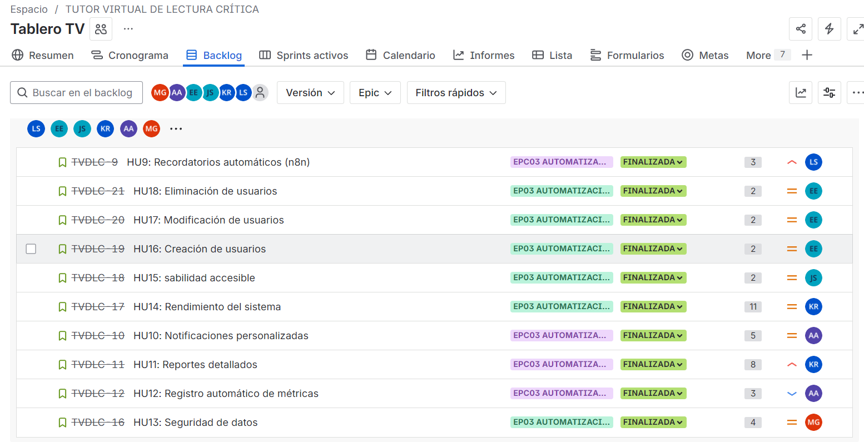
Como se puede observar en la imagen, las historias de usuario del sprint 3 están finalizadas, con los responsables asignados y preferencia de cada HU, además mostró resultados favorables, demostrando flujos automatizados estables, notificaciones visibles, reportes completos y un registro constante de métricas. También se evidenciaron mejoras significativas en seguridad, rendimiento y accesibilidad, elementos clave para la etapa de despliegue. El módulo de administración de usuarios quedó completamente funcional, lo que permitirá un control adecuado de los perfiles dentro de la plataforma.
6.3.7.2 Prueba de desarrollo.
Las pruebas realizadas incluyeron validaciones unitarias sobre cada módulo, pruebas de integración entre n8n, backend y frontend, test de seguridad, simulaciones de carga para evaluar rendimiento y revisiones manuales orientadas a garantizar que la interfaz fuera accesible para diferentes tipos de usuarios. Las pruebas relacionadas con la gestión de usuarios siguieron un enfoque de caja negra para verificar la coherencia de cada operación.

6.3.8 Sprint retrospective
Durante la retrospectiva se reconoció que el sprint alcanzó resultados sólidos, especialmente en automatizaciones y seguridad. Sin embargo, también se identificó que la integración con n8n demandó más tiempo del estimado debido a la complejidad de sus flujos. Se sugirió reforzar la documentación interna y establecer guías de procedimiento para futuras automatizaciones. Además, se concluyó que las mejoras en rendimiento y accesibilidad aportaron una experiencia más fluida, por lo que deben mantenerse como prioridades en los próximos sprints.

CAPÍTULO 7

PRUEBAS DE SOFTWARE

7.1. Plan de Pruebas
Para garantizar que las funcionalidades del Tutor Virtual de Lectura Crítica se mantengan estables a medida que se incorporan nuevas características, se implementó un flujo de integración continua (CI) utilizando GitHub Actions. Este flujo se ejecuta automáticamente cada vez que se realiza un push o se abre un pull request hacia el repositorio del proyecto, y tiene como objetivo principal ejecutar las pruebas automatizadas del frontend y del backend antes de que los cambios se integren en la rama principal.
El pipeline define dos trabajos principales: uno para el frontend (aplicación React) y otro para el backend (API en Node.js/Express). En ambos casos se sigue una secuencia similar:
- Descarga del código fuente desde el repositorio.
- Configuración del entorno de Node.js con la versión requerida por el proyecto.
- Instalación de dependencias mediante npm install.
- Ejecución de las pruebas automatizadas con el comando npm test (incluyendo el reporte de cobertura).
- Publicación del resultado de la ejecución (éxito o fallo) directamente en la interfaz del repositorio.
De esta forma, cada cambio en el código es validado automáticamente. Si alguna prueba falla, el pipeline marca el build como incorrecto y evita que los cambios se mezclen sin revisión, lo que reduce la probabilidad de introducir errores en producción y facilita la detección temprana de regresiones.

A continuación se presenta el archivo de configuración del workflow utilizado para la ejecución automática de pruebas. Este archivo se encuentra ubicado en la ruta .github/workflows/ del repositorio y define el comportamiento del pipeline descrito:
De esta forma, cada cambio en el código es validado automáticamente. Si alguna prueba falla, el pipeline marca el build como incorrecto y evita que los cambios se mezclen sin revisión, lo que reduce la probabilidad de introducir errores en producción y facilita la detección temprana de regresiones.
A continuación se presenta el archivo de configuración del workflow utilizado para la ejecución automática de pruebas. Este archivo se encuentra ubicado en la ruta .github/workflows/ del repositorio y define el comportamiento del pipeline descrito:

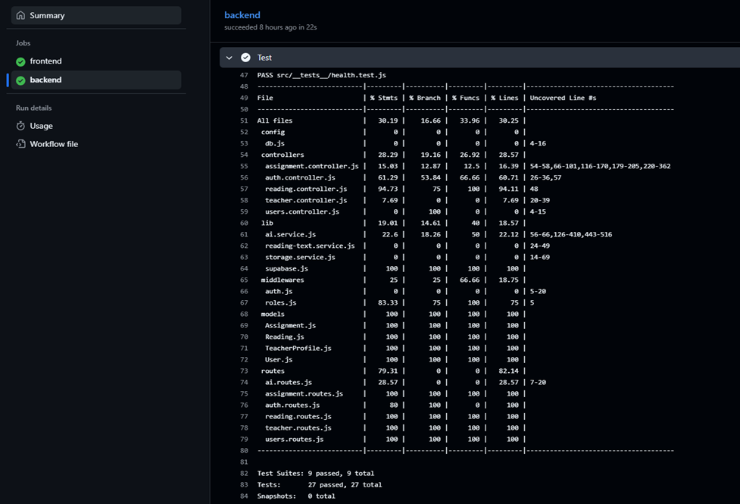

Pruebas Postman:
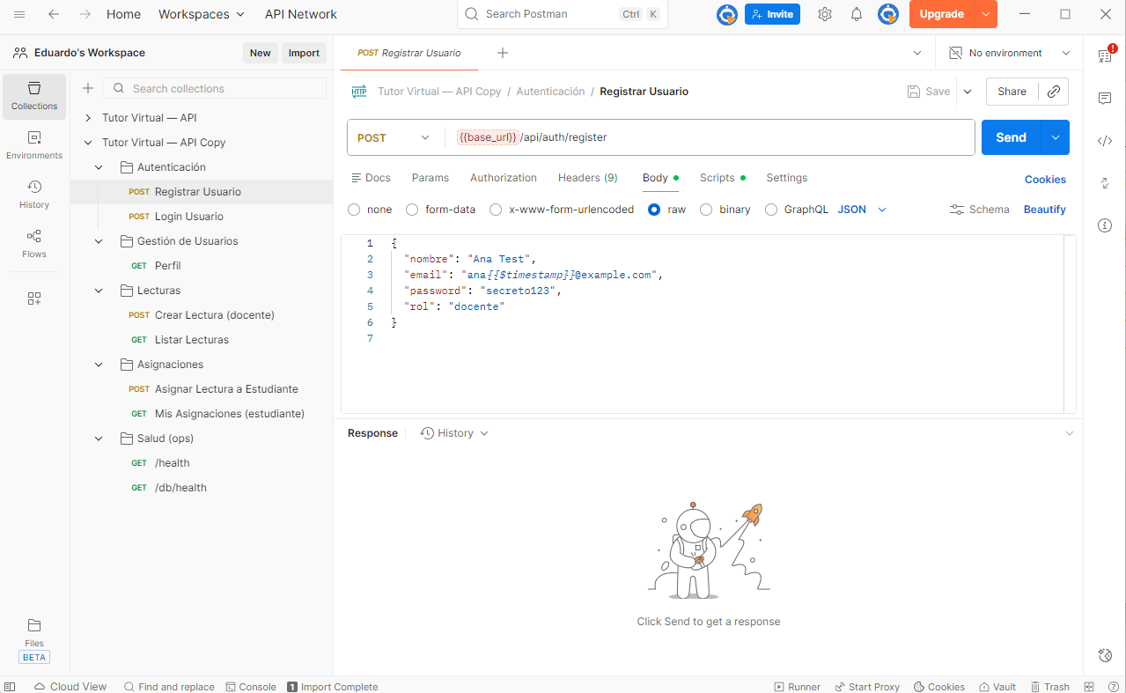

CONCLUSIONES

Conclusiones del Sprint 1 – Plataforma Web y Acceso al Sistema
Durante el Sprint 1 se logró implementar correctamente la base funcional del sistema, incluyendo el módulo de registro e inicio de sesión, el perfil docente y el panel inicial de lecturas asignadas. La arquitectura MERN quedó configurada y operativa, lo que permitió establecer un entorno estable para los siguientes desarrollos. Asimismo, se completaron las pruebas básicas del sistema, asegurando que los usuarios puedan autenticarse, navegar y visualizar contenido inicial sin errores críticos. Se concluye que el Sprint consolidó los cimientos técnicos y visuales del tutor virtual, asegurando una plataforma accesible para el avance de los módulos posteriores.

Conclusiones del Sprint 2 – Implementación de Inteligencia Artificial
En el Sprint 2 se desarrollaron las funcionalidades centrales de IA, como la generación de preguntas de análisis, la detección de sesgos y falacias y la retroalimentación automática. La integración entre el backend y los modelos de IA fue exitosa, permitiendo procesar textos y devolver análisis coherentes en tiempo real. Se implementó además el panel docente de desempeño, facilitando el acceso a métricas relevantes del progreso estudiantil. Este Sprint permitió validar la viabilidad técnica del componente inteligente del sistema y evidenció el potencial de la IA como herramienta educativa para mejorar habilidades de lectura crítica.

Conclusiones del Sprint 3 – Automatización, Reportes y Seguridad
Durante el Sprint 3 se completaron los módulos de automatización mediante N8N, logrando la implementación de recordatorios automáticos, notificaciones personalizadas y el registro automatizado de métricas. Se desarrollaron los reportes detallados para docentes y se reforzó la seguridad del sistema mediante validación de roles, cifrado y controles de acceso. Con ello, el tutor virtual adquirió capacidad de seguimiento autónomo del desempeño de los estudiantes, reduciendo la carga operativa para los docentes y mejorando la continuidad del aprendizaje. Se concluye que este Sprint consolidó la versión funcional integral del sistema, dejándolo listo para evaluaciones piloto y despliegue final.

RECOMENDACIONES

Recomendaciones del Sprint 1 – Plataforma Web y Acceso al Sistema
- Ampliar las pruebas de usabilidad para validar que la interfaz sea intuitiva para perfiles con distintos niveles tecnológicos.
- Refinar la estructura del diseño UX/UI incorporando retroalimentación de usuarios reales.
- Optimizar la arquitectura MERN incluyendo documentación técnica más detallada para facilitar el mantenimiento futuro.

Recomendaciones del Sprint 2 – Inteligencia Artificial
- Continuar ajustando los modelos de IA para mejorar la precisión en la identificación de falacias y sesgos.
- Implementar un mecanismo de aprendizaje continuo (feedback loops) basado en respuestas reales de estudiantes.
- Realizar pruebas de carga para evaluar el rendimiento del motor de IA ante múltiples solicitudes concurrentes.

Recomendaciones del Sprint 3 – Automatización, Reportes y Seguridad
- Incorporar dashboards visuales más avanzados para docentes usando librerías de visualización de datos.
- Ampliar el sistema de automatización con flujos adicionales para adaptarse a diferentes estrategias pedagógicas.
- Realizar auditorías periódicas de seguridad y revisiones de vulnerabilidades para garantizar la protección de datos personales.
- Preparar documentación completa para facilitar el proceso de despliegue y futuras ampliaciones modulares.

ANEXOS

Anexo 01. Manual Técnico

Manual Técnico
Sistema Web: Tutor Virtual de Lectura Crítica
Repositorio GitHub: kenyiYR/TUTOR-VIRTUAL-DE-LECTURA-CR-TICA (GitHub)
Fecha: 26 de noviembre de 2025
Versión: 1.0
Autor: Alexandra Campos
Contacto: 75256374@continental.edu.pe

Índice
- Introducción
- Requisitos del Sistema
- Arquitectura del Sistema
- Tecnologías Utilizadas
- Estructura del Código
- Instalación y Configuración
- Base de Datos
- Seguridad
- Pruebas
- Mantenimiento y Actualizaciones
- Solución de Problemas

1. Introducción
1.1 Descripción General
El Tutor Virtual de Lectura Crítica es una aplicación web que usa la pila MERN para facilitar lecturas, preguntas y ejercicios de pensamiento crítico. Permite que los estudiantes respondan preguntas, reciban retroalimentación y almacena su progreso. El sistema está diseñado para ser desplegado en un entorno en la nube.
1.2 Alcance del Manual
Este manual está destinado a desarrolladores y al equipo técnico encargado del mantenimiento y despliegue. Cubre cómo instalar, configurar, desplegar y resolver problemas del sistema.

2. Requisitos del Sistema
Hardware recomendado:
- Servidor: mínimo 2 núcleos, 4 GB de RAM, 10 GB libre
- Cliente: dispositivo con navegador moderno
Software:
- Node.js (versión compatible con el repo)
- MongoDB (puede ser Atlas)
- Git para clonar el repositorio
Dependencias del proyecto:
React, Vite, Express, Mongoose.
3. Arquitectura del Sistema
La arquitectura es MERN
[Usuario (navegador)]
⇄ fetch / axios
[Frontend: React + Vite]
⇄ API REST
[Backend: Node.js + Express]
⇄ Mongoose
[MongoDB]
Es una estructura clásica cliente-servidor, con la base de datos gestionada por Mongoose en el backend.

4. Tecnologías Utilizadas
- Frontend: React + Vite
- Backend: Node.js + Express
- Base de Datos: MongoDB (Mongoose)
- Comunicación HTTP: REST con fetch o axios
- Contenerización: Uso de docker-compose.yml
- Lint / Calidad: .eslint.config.js

5. Estructura del Código

TUTOR-VIRTUAL-DE-LECTURA-CR-TICA/
├─ .github/ → configuraciones de workflows GitHub
├─ config/ → archivos de configuración (posiblemente DB, entorno)
├─ docs/ → documentación del proyecto
├─ documentos/ → (archivos de lecturas, recursos)
├─ mock/ → datos de simulación o pruebas
├─ public/ → recursos públicos (posiblemente para frontend)
├─ src/ → código fuente
│
├─ README.md → descripción principal del proyecto :
├─ docker-compose.yml → para ejecutar contenedores Docker :
├─ eslint.config.js
├─ index.html → página raíz (puede ser del frontend)
├─ package.json → dependencias, scripts, meta del proyecto
├─ package-lock.json → lock de dependencias :contentReference[oaicite:11]{index=11}
└─ vite.config.js → configuración de Vite para el proyecto frontend
Scripts importantes
- docker compose down
- docker compose up –build
- npm install
- npm run dev -- --host 0.0.0.0 --port 5173

6. Instalación y Configuración
Aquí los pasos para instalar y poner en marcha el proyecto
Clonar el repositorio
- git clone https://github.com/kenyiYR/TUTOR-VIRTUAL-DE-LECTURA-CR-TICA.git
- cd TUTOR-VIRTUAL-DE-LECTURA-CR-TICA
- Docker ( docker-compose.yml)
  - Levantar los servicios:
  - docker compose up --build
  - Esto debe arrancar tu backend y la base de datos.
- modo local tradicional:
  - Instalar dependencias:
  - npm install
  - Variables de entorno: crea un archivo .env en la raíz del proyecto si es necesario (o en la carpeta config/) con algo como:
  - MONGODB_URI=tu_uri_de_mongo
  - PORT=3000
  - JWT_SECRET=tu_secreto_jwt
  - Ejecutar el proyecto:
  - npm run dev # o el script que definas en package.json

7. Base de Datos
conexión:
// backend/src/config/db.js
import mongoose from 'mongoose';
const uri = process.env.MONGODB_URI;
mongoose.connect(uri, { useNewUrlParser: true, useUnifiedTopology: true })
.then(() => console.log('MongoDB conectada'))
.catch(err => console.error('Error MongoDB', err));
Índices recomendados: índice en User.email, Reading.titulo, y Question.readingId para acelerar consultas.
8. Seguridad
- Autenticación con JWT
- Es recomendable validar todas las entradas en las rutas (body, params, query) para evitar inyección.
- Usar HTTPS en producción.

9. Pruebas
Estrategia recomendada
- Unitarias (Jest) para controllers y utilidades.
- Integración API (supertest + Jest) para rutas.
- E2E (Cypress) para flujos: login → realizar ejercicio → recibir feedback.
- Postman: colección con endpoints para pruebas manuales.
Comandos ejemplo
# Backend
cd backend
npm test

# Frontend
cd frontend
npm test
Flujo Git sugerido
- ramas: main, develop, feature/*, hotfix/*
- Pull Requests para revisión
- CI: ejecutar tests antes de merge (GitHub Actions u otra)
Otras recomendaciones
- Revisar dependencias (npm audit)
- Monitoreo: logs (winston), métricas (Prometheus/Datadog opcional)
- Backups regulares de MongoDB (Atlas snapshots)

11. Solución de Problemas Comunes
- No conecta frontend → backend: verificar VITE_API_URL y CORS en backend.
- 401 Unauthorized: token ausente/expirado; revisar Authorization header Bearer <token>.
- Error de conexión a DB: comprobar MONGODB_URI, credenciales y reglas de red en Atlas.
- Errores al npm install: versión de Node incompatible → usar nvm para cambiar versión.

Anexo 02. Manual de Usuario
GUIA DE USUARIO DE LA PLATAFORMA LECTURA CRITICA
1. Creación de la Cuenta
En esta pantalla el usuario debe ingresar sus datos personales para poder crear una cuenta en el sistema. Para iniciar el proceso, debe presionar sobre el botón “CREAR CUENTA”, tal como se muestra en la figura siguiente. Al hacer clic, el sistema desplegará una ventana donde se solicitará información básica para la creación de la cuenta.
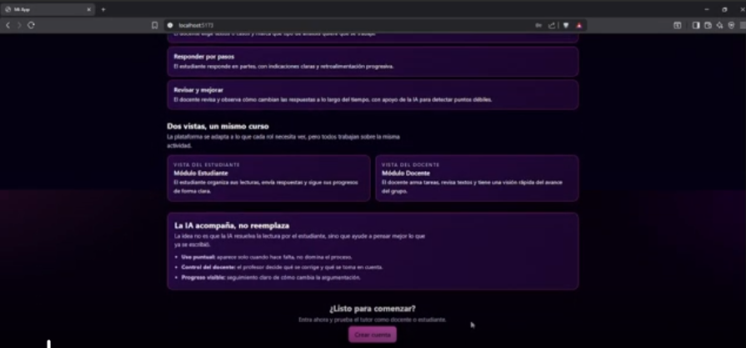

Dentro del formulario de registro, el usuario debe completar los siguientes campos:
- Nombre completo
- Correo electrónico
- Rol
- Contraseña

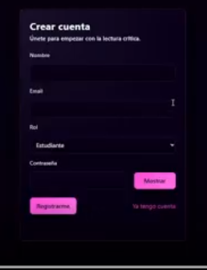
Los datos ingresados serán verificados por el sistema. Una vez completados todos los campos, el usuario debe presionar el botón “REGISTRARME”.

Creación de la Cuenta con Rol Docente
En esta pantalla, el usuario que desea registrarse como Docente debe presionar el botón “Registrarse”, tal como se muestra en la figura siguiente. Al seleccionar esta opción, el sistema abrirá una ventana donde podrá realizar el registro de su información personal.

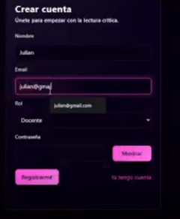

Perfil Docente
Una vez creada la cuenta con rol Docente, el sistema mostrará la pantalla de Perfil Docente, donde el usuario debe completar su información profesional para habilitar los módulos de enseñanza. En esta ventana, como se observa en la figura, se presentan diversos campos que el docente debe llenar o actualizar.
En el formulario se deberá registrar la siguiente información:
- Especialidad:
El docente debe escribir el área profesional o disciplina en la que se desempeña.
- Biografía:
Espacio destinado para una breve descripción del perfil profesional, experiencia y habilidades del docente.
- Cursos (separados por coma):
Aquí se deben ingresar los cursos que el docente está apto para dictar.
- Foto (URL):
Campo para colocar el enlace de una fotografía profesional del docente.
- LinkedIn:
Enlace al perfil profesional del docente en esta red.
- GitHub:
En caso de tener proyectos o repositorios, el docente podrá colocar su enlace de GitHub.
- Días disponibles:
Sección donde el docente selecciona los días de la semana en los que puede dictar clases. Los botones incluyen:
Lun, Mar, Mié, Jue, Vie, Sáb, Dom.
- Horario:
Espacio para indicar el rango de horas en que el docente está disponible, por ejemplo 09:00–13:00.
Una vez completados todos los campos, el usuario debe presionar el botón “Guardar cambios” para registrar su información en el sistema.
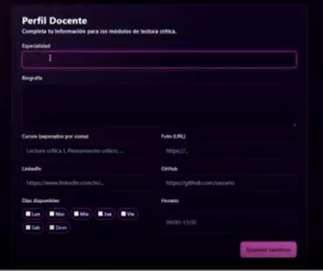

Pantalla Principal del Docente
Una vez que el docente completa su perfil, el sistema lo redirige automáticamente a la Pantalla Principal, donde podrá gestionar todas las actividades académicas. En esta ventana, como se muestra en la figura, se encuentra el módulo de Asignación de lecturas, que permite subir textos y organizarlos para los estudiantes de manera clara y centralizada.
En esta pantalla, el docente cuenta con las siguientes secciones y opciones:
Asignación de lecturas
En la parte superior se muestra el encabezado “Asignación de lecturas”, donde el sistema indica que aquí se pueden subir textos y asignarlos a los estudiantes. A la derecha se encuentra el botón “Ver tablero”, el cual permite visualizar las lecturas ya asignadas o en proceso.
Subir nueva lectura
El recuadro central muestra el formulario para subir un nuevo documento. Incluye los siguientes campos:
- Título de la lectura:
El docente debe ingresar el nombre del texto o material que desea asignar.
- Seleccionar archivo:
Permite elegir un documento en formato PDF, DOCX o TXT desde el dispositivo del docente.
- Descripción (opcional):
Espacio para agregar detalles como el curso, tema o tipo de análisis que realizarán los estudiantes.
Una vez completados los campos, el docente debe presionar el botón “Subir lectura” para registrar el material en el sistema.
Lecturas creadas:
En la parte inferior se muestra la lista de lecturas que el docente ha subido.
Si aún no existe ningún archivo, aparece el mensaje:
“No tienes lecturas registradas todavía.
Sube tu primer texto arriba para empezar a trabajar con el tutor.”
Esta sección se actualizará automáticamente cuando el docente agregue nuevas lecturas.
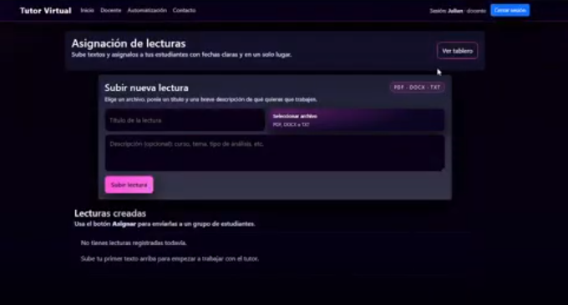

Gestión de Lecturas Creadas
Después de subir una lectura, el sistema muestra automáticamente la sección “Lecturas creadas”, donde el docente puede visualizar el material cargado y asignarlo a un grupo de estudiantes. En esta pantalla, como se observa en la figura, se presenta la información principal del texto y las opciones de administración.
Visualización del material subido
Cada lectura aparece con:
- Título del texto (por ejemplo, Paco Yunque).
- Vista previa de la descripción, donde se muestra un resumen o introducción del contenido.
- El botón “Ver más”, que permite ampliar la descripción completa del texto.
- El botón “Ver archivo”, que abre el documento cargado para su revisión.
- El botón “Crear asignación”, ubicado en la parte derecha, el cual permite iniciar el proceso de envío del material a los estudiantes.
Asignar lectura a los estudiantes
Debajo de la tarjeta del material, el sistema muestra un formulario sencillo para seleccionar a los estudiantes que recibirán la lectura. Este formulario incluye:
- Campo para ingresar código de estudiante
El docente puede escribir los correos de los estudiantes separados por comas como una versión rápida para pruebas.
- Campo para la fecha de entrega
Se debe ingresar en el formato dd/mm/aaaa, indicando la fecha límite en la que los estudiantes deberán entregar la actividad.
Una vez completados los datos, el docente debe presionar el botón “Confirmar asignación” para enviar la lectura al grupo seleccionado.
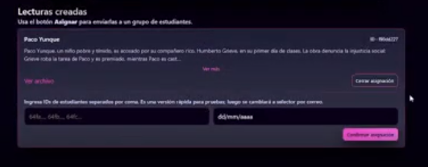

Luego de asignar lectura saldrá un mensaje asignación creada
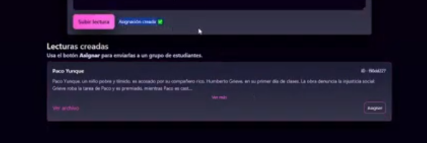

Tablero de Lecturas (Vista del Docente)
El Tablero de lecturas es la sección donde el docente puede revisar el avance de sus estudiantes, verificar las lecturas entregadas y enviar retroalimentación directamente desde esta pantalla. Esta vista permite gestionar el desempeño sin necesidad de cambiar a otras secciones del sistema.
Encabezado de la pantalla
En la parte superior se muestran dos botones:
- Actualizar
Permite recargar la información del tablero para visualizar nuevas entregas o cambios recientes realizados por los estudiantes.
- Volver a lecturas
Regresa a la pantalla principal del módulo de lecturas del docente, donde se administran las lecturas creadas o asignadas.
Filtro de lecturas
Debajo del encabezado se encuentra el selector:
“Todas mis lecturas”
Este filtro permite:
- Seleccionar una lectura específica para revisar únicamente las entregas relacionadas a ella.
- Mantener la opción “Todas mis lecturas” para visualizar el listado completo de entregas realizadas por los estudiantes en todas las actividades asignadas.
Información del estudiante
Cada entrega aparece listada con los siguientes datos:
- Nombre del estudiante: Identifica a quién pertenece la entrega.
- Correo del estudiante: Se muestra para referencia del docente.
- Estado de la entrega: Indicado mediante una etiqueta (por ejemplo: “Pendiente”).
- Campo de puntaje:
El docente puede ingresar la nota correspondiente (por ejemplo, del 0 al 20 o según el criterio definido).
Retroalimentación al estudiante
El sistema cuenta con un espacio para ingresar:
- Comentario:
Campo donde el docente escribe observaciones, recomendaciones o retroalimentación sobre la lectura realizada por el estudiante.
- Botón “Enviar feedback”:
Registra tanto el puntaje como el comentario, y envía esta información al estudiante para que pueda consultarla desde su perfil.
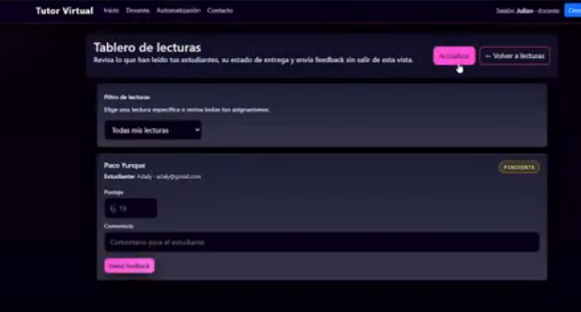

Creación de la Cuenta con Rol Alumno
Para que un estudiante pueda acceder al sistema y visualizar las lecturas asignadas, es necesario que primero cree una cuenta con el Rol Alumno. En esta pantalla, el usuario debe presionar el botón “Registrarse”, tal como se muestra en la interfaz inicial del sistema.
Al seleccionar esta opción, el sistema abrirá una ventana donde el estudiante deberá ingresar sus datos personales para completar el registro.
1.1. Completar datos personales
El estudiante debe llenar los siguientes campos del formulario:
- Nombre completo
- Correo electrónico
- Rol
- Contraseña
- Confirmación de contraseña
Una vez ingresados los datos, el estudiante debe seleccionar el Rol “Alumno” en la lista desplegable correspondiente.
1.2. Finalizar registro
Después de completar toda la información solicitada, el usuario debe presionar el botón “Registrarme”.
El sistema revisará los datos ingresados y enviará automáticamente un mensaje de confirmación al correo electrónico registrado.
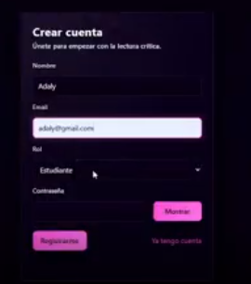

Perfil de Estudiante
Después de crear su cuenta y acceder al sistema, el alumno es dirigido automáticamente al Perfil de estudiante, donde deberá completar información básica que permitirá personalizar sus actividades y el seguimiento de su aprendizaje. Esta pantalla, como se muestra en la figura, contiene diversos campos que el estudiante debe registrar antes de continuar.
Datos académicos
En la parte superior se encuentran los campos relacionados al área de estudio:
- Programa / carrera:
Aquí el estudiante debe seleccionar o escribir su carrera profesional (por ejemplo: Ing. de Sistemas).
- Ciclo o semestre:
El alumno debe indicar el ciclo académico en el que se encuentra actualmente.
Objetivo del curso
- Objetivo principal con este curso:
El estudiante debe escribir qué espera lograr, por ejemplo: Aprender a leer críticamente.
Esta información ayuda a personalizar las recomendaciones del sistema.
Intereses de lectura
- Temas o tipos de textos que te interesan:
Se puede registrar uno o varios intereses, tales como Ensayos, tecnología, IA, cultura general, obras literarias, entre otros.
Datos de contacto y disponibilidad
- Horario habitual de estudio:
El alumno debe indicar cuándo suele estudiar (por ejemplo: Noches entre semana).
- Correo de contacto:
Campo donde se ingresa el correo principal para recibir notificaciones y recordatorios.
- Casilla de notificaciones:
El estudiante puede activar la opción “Deseo recibir recordatorios sobre lecturas y entregas” para mantenerse al tanto de sus actividades.
Guardar información
Una vez completados todos los campos, el alumno debe presionar el botón “Guardar cambios” para registrar su perfil en el sistema.
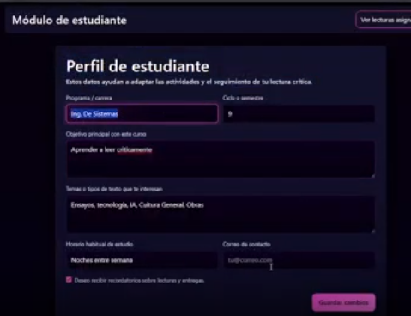
Pantalla de Lecturas Asignadas
Esta pantalla muestra al estudiante las lecturas enviadas por el docente. Desde aquí puede revisar el contenido, marcar su progreso, subir archivos y responder preguntas generadas automáticamente por el sistema.
Información de la lectura asignada
En la parte superior se muestra:
- Título de la lectura (en este caso: Paco Yunque).
- Descripción breve del texto, que sirve como introducción o resumen proporcionado por el docente.
- Estado de la lectura, mostrado mediante una etiqueta (como “Pendiente”).
Junto a esto aparece el botón “Abrir lectura”, que permite acceder al texto completo.
Marcar progreso
El estudiante cuenta con el botón “Marcar como leído”, el cual sirve para indicar que ha revisado la lectura.
Al activarlo, el sistema registra el avance y notifica al docente.
Subida de archivo (Entrega del estudiante)
La plataforma permite que el estudiante adjunte un archivo relacionado a la lectura o actividad asignada.
Para ello dispone de:
- Campo “Subir archivo” donde puede seleccionar un archivo en formato PDF, DOCX o TXT.
- Botón “Enviar tarea” que registra el archivo como entrega oficial.
Este archivo queda visible para el docente en su Tablero de Lecturas.
Notas para el docente
El estudiante puede añadir un comentario o mensaje breve dirigido al docente.
Este campo es utilizado para:
- Aclarar dudas.
- Brindar contexto sobre la entrega.
- Enviar observaciones sobre la lectura.
El comentario se envía junto con la tarea.
Preguntas generadas por IA
En la parte inferior se encuentra el módulo “Preguntas generadas por IA”, donde se presentan preguntas de comprensión automática relacionadas con el texto.
El sistema indica:
- Cantidad total de preguntas.
- Cuántas ya se respondieron.
- Cuántas están pendientes.
Cada pregunta está organizada por niveles (literal, inferencial, crítico), y el estudiante puede abrirlas haciendo clic en “Ver preguntas”.
Una vez respondidas, las preguntas quedan registradas como parte del progreso del estudiante y pueden ser revisadas por el docente.

